
UNIVERSIDAD PRIVADA DEL VALLE
FACULTAD DE INFORMÁTICA Y ELECTRÓNICA
CARRERA DE LICENCIATURA EN INGENIERÍA DE
SISTEMAS INFORMÁTICOS

SISTEMA WEB DE VENTAS PARA LA FERRETERÍA CASA Y CONSTRUCCIÓN CASO DE ESTUDIO

PROYECTO DE GRADO PARA OPTAR
AL TITULO DE LICENCIATURA EN
INGENIERÍA DE SISTEMAS INFORMÁTICOS

POSTULANTE: STEVEN GABRIEL CLAROS TAPIA
TUTOR: M.SC. ING. XIMENA MORALES JIMENEZ

Cochabamba – Bolivia
2026
TABLA DE CONTENIDO
INTRODUCCIÓN 1
CAPITULO I
MARCO TEÓRICO Y CONCEPTUAL
1.1 ESTADO DEL ARTE 17
1.2 MARCO CONCEPTUAL 17
1.2.1 DEFINICIÓN DE FERRETERÍA 17
1.2.2 GESTIÓN EMPRESARIAL 17
1.2.3 SISTEMA DE INFORMACIÓN 18
1.2.4 ¿QUE IMPORTANCIA TIENE EL INVENTARIO DE UNA FERRETERÍA? 18
1.2.5 ANÁLISIS PREDICTIVO EN VENTAS 18
1.2.6 SISTEMA WEB 19
1.2.7 CHATBOT E INTELIGENCIA ARTIFICIAL 19
1.3 ARQUITECTURA Y TECNOLOGÍAS DE DESARROLLO 19
1.3.1 ARQUITECTURA CLIENTE-SERVIDOR Y API REST 19
1.3.2 TECNOLOGÍAS PARA EL DESARROLLO DEL FRONTEND 20
1.3.2.1 ReactJS 20
1.3.2.2 JSX (JavaScript XML) 20
1.3.2.3 Virtual DOM 20
1.3.2.4 Vite 20
1.3.2.5 Tailwind CSS 20
1.3.2.6 jsPDF - AutoTable 21
1.3.3 TECNOLOGÍAS PARA EL DESARROLLO DEL BACKEND 21
1.3.3.1 Node.js 21
1.3.3.2 Express.js 21
1.3.3.3 ORM Sequelize 21
1.3.4 BASE DE DATOS RELACIONAL (MICROSOFT SQL SERVER) 22
1.3.5 TECNOLOGÍAS DE INTELIGENCIA ARTIFICIAL Y ASISTENCIA VIRTUAL 22
1.3.5.1 Servidor de Inferencia Local Ollama 22
1.3.5.2 Modelo de Lenguaje LLaMA 3 (Meta AI) 22
1.3.5.3 Arquitectura RAG (Retrieval-Augmented Generation) 22
1.3.6 INTEGRACIÓN CON SERVICIOS DE MENSAJERÍA (API WHATSAPP) 23
1.4 METODOLOGÍA ÁGIL Y NOTACIONES DE MODELADO 23
1.4.1 METODOLOGÍA ÁGIL KANBAN 23
1.4.2 UML 23
1.5 HERRAMIENTAS DE DESARROLLO Y SOPORTE 24
1.5.1 VISUAL STUDIO CODE 24
1.5.2 MICROSOFT SQL SERVER MANAGEMENT STUDIO (SSMS) 24
1.5.3 GITHUB 24
1.6 MARCO DE CALIDAD Y SEGURIDAD EN APLICACIONES WEB 24
CAPITULO II
INGENIERÍA DEL PROYECTO
2.1 MARCO DE TRABAJO ESTRUCTURADO 27
2.1.1 TRABAJO DE CAMPO 27
2.1.1.1 Resultados de la Entrevista Semiestructurada 27
2.1.1.2 Resultados de la observación directa 28
2.1.1.3 Resultados de la revisión documental 29
2.2 REQUERIMIENTOS FUNCIONALES Y NO FUNCIONALES 29
2.2.1 REQUERIMIENTOS FUNCIONALES 29
2.2.2 REQUERIMIENTOS NO FUNCIONALES 44
2.3 ÉPICAS 46
2.4 DIAGRAMAS DE CASOS DE USO 49
2.5 DIAGRAMA DE SECUENCIAS 66
2.6 DIAGRAMA DE CLASES 73
2.7 DIAGRAMA DE DESPLIEGUE 75
2.8 DIAGRAMA DE COMPONENTES 77
2.9 ENTRENAMIENTO DE LA INTELIGENCIA ARTIFICIAL 79
CAPITULO III
PRUEBAS DE CALIDAD
3.1 PRUEBAS DE SOFTWARE 83
3.2 TIPOS DE PRUEBA 83
3.2.1 PRUEBAS DE CAJA NEGRA 83
3.2.1.1 Pruebas Unitarias 84
3.2.1.2 Pruebas de Integración 87
3.2.1.3 Pruebas de Transición de Estado 88
3.2.1.4 Pruebas de Compatibilidad 89
3.2.1.5 Pruebas de Usabilidad con Usuarios Finales 90
3.2.2 Tabla 3.5 Pruebas de Usabilidad del Sistema Web con Usuarios Finales 90
3.2.3 PRUEBAS DE CAJA BLANCA 91
3.2.3.1 PRUEBAS DE VALIDACIÓN DE FORMULARIOS CON EXPRESIONES REGULARES 91
3.3 NIVELES DE SEGURIDAD DEL SISTEMA 92
3.3.1 SEGURIDAD A NIVEL DE APLICACIÓN 92
3.3.2 SEGURIDAD A NIVEL DE DATOS 92
3.3.3 SEGURIDAD A NIVEL DE CLIENTE 92
3.4 CONCLUSIÓN DE PRUEBAS 93
CAPITULO IV
ESTIMACIÓN DE COSTOS
4.1 ESTIMACIÓN DEL COSTO DE DESARROLLO DE SOFTWARE (PRAGMATICO) 95
4.2 COSTOS DE HARDWARE Y EQUIPAMIENTO FÍSICO 97
4.3 LICENCIAMIENTO DE SOFTWARE (COSTO CERO / OPEN SOURCE) 98
4.4 COSTOS DE INFRAESTRUCTURA, SERVICIOS Y PUESTA EN MARCHA 98
4.5 PRESUPUESTO CONSOLIDADO DEL PROYECTO 99
4.6 ANÁLISIS DE FACTIBILIDAD Y RETORNO DE INVERSIÓN (ROI) 100
4.6.1 FACTIBILIDAD TÉCNICA 100
4.6.2 FACTIBILIDAD ECONÓMICA Y CUANTIFICACIÓN DE AHORROS 100
4.7 Conclusión de Viabilidad 101
REFERENCIAS 102

ÍNDICE DE FIGURAS
Figura 0.1 Árbol del problema 5
Figura 2.1 : Diagrama de Casos de Uso (Modulo de ventas y Caja) 50
Figura 2.2 Diagrama de Casos de Uso (Módulo de Inventario y Almacén) 54
Figura 2.3 Diagrama de Casos de Uso (Módulo de Reportes y Análisis Predictivo) 58
Figura 2.4 Diagrama de Casos de Uso (Modulo de asistencia) 60
Figura 2.5 Diagrama de Casos de Uso (Modulo de usuarios) 62
Figura 2.6 Diagrama de Secuencia (Iniciar sesión en el sistema) 67
Figura 2.7 Diagrama de Secuencia (Registrar transacción de venta) 68
Figura 2.8 Diagrama de Secuencia (Realizar pedido online) 69
Figura 2.9 Diagrama de Secuencia (Comprobación de stock en tiempo real) 70
Figura 2.10 Diagrama de Secuencia (Generar informes de ventas y análisis predictivo) 71
Figura 2.11 Diagrama de Secuencia (Realizar consulta técnica al asistente virtual) 72
Figura 2.12 Diagrama de clases 73
Figura 2.13 Diagrama de despliegue 75
Figura 2.14 Diagrama de Componentes de la Arquitectura del Sistema 77
Figura 3.15 Curva de Pérdida del Entrenamiento del Asistente Virtual 79
Figura 3.16 Comparativa de Rendimiento del Modelo de Lenguaje 80
Figura 3.17 Matriz de Confusión del Filtro de Seguridad del Chatbot 81
Figura 4.1 Validación y Descuento de Stock en Lotes usando método FIFO 85
Figura 4.2 Validación de disponibilidad total de stock 85
Figura 4.3 Comparación Segura con Bycript y firma de Token JWT 86

ÍNDICE DE CUADROS
Cuadro 2.1 Requerimientos (Registro de transacciones de venta) 30
Cuadro 2.2 Requerimientos (Búsqueda de productos y lectura de código de barras) 31
Cuadro 2.3 Requerimientos (Emisión de comprobantes de venta) 31
Cuadro 2.4 Requerimientos (Control y cierre de flujo de caja diario) 32
Cuadro 2.5 Requerimientos (Generación de cotizaciones personalizadas) 32
Cuadro 2.6 Requerimientos (Catálogo web y pedidos en línea) 33
Cuadro 2.7 Requerimientos (Políticas de descuentos e incentivos) 34
Cuadro 2.8 Requerimientos (Comprobación y consulta de stock en tiempo real.) 34
Cuadro 2.9 Requerimientos (Alertas de bajas existencias y stock mínimo) 35
Cuadro 2.10 Requerimientos (Control de lotes y alertas de caducidad) 35
Cuadro 2.11 Requerimientos (Registro y alta de productos con lotes) 36
Cuadro 2.12 Requerimientos (Modificación y edición de productos) 36
Cuadro 2.13 Requerimientos (Baja y retiro de productos) 37
Cuadro 2.14 Requerimientos (Gestión de almacenes, ubicaciones y catálogo maestro) 37
Cuadro 2.15 Requerimientos (Informes de ventas periódicos y desempeño por producto) 38
Cuadro 2.16 Requerimientos (Visualización gráfica interactiva y KPIs) 38
Cuadro 2.17 Requerimientos (Modelos predictivos de demanda) 39
Cuadro 2.18 Requerimientos (Evaluación y selección del mejor modelo) 39
Cuadro 2.19 Requerimientos (Plan de reabastecimiento y días de cobertura) 40
Cuadro 2.20 Requerimientos (Clasificación ABC de rentabilidad) 40
Cuadro 2.21 Requerimientos (Asistencia técnica y respuestas en lenguaje natural) 41
Cuadro 2.22 Requerimientos (Consulta de catálogo y precios en tiempo real (RAG)) 41
Cuadro 2.23 Requerimientos (Filtro de seguridad de dominio y control de contexto) 42
Cuadro 2.24 Requerimientos (Autenticación e inicio de sesión seguro) 42
Cuadro 2.25 Requerimientos (Gestión de roles y permisos) 43
Cuadro 2.26 Requerimientos (Recuperación segura de contraseñas) 43
Cuadro 2.27 Requerimientos (Registro público y autogestión de perfil de clientes) 44
Cuadro 2.28 Matriz de Requerimientos No Funcionales del Sistema Web 44
Cuadro 2.29 Casos de uso (Registrar transacción de venta) 49
Cuadro 2.30 Casos de uso (Pedidos Online) 51
Cuadro 2.31 Casos de uso (Registrar Producto) 53
Cuadro 2.32 Casos de uso (Comprobación de stock en tiempo real) 55
Cuadro 2.33 Casos de uso (Alertas de caducidad) 56
Cuadro 2.34 Casos de uso (Generar informes de ventas) 58
Cuadro 2.35 Casos de uso (Consulta de ferretería) 60
Cuadro 2.36 Casos de uso (Iniciar sesión en el sistema) 62
Cuadro 2.37 Casos de uso (Registrar cuenta de cliente) 63
Cuadro 2.38 Casos de uso (Asignar roles y permisos) 64
Cuadro 3.1 Pruebas Unitarias de todos los Módulos (Caja Negra) 83
Cuadro 3.2 Casos de Prueba de Integración entre Componentes del Sistema 86
Cuadro 3.3 Pruebas de Transición de Estado del Sistema Web 87
Cuadro 3.4 Pruebas de Compatibilidad del Sistema Web 88
Cuadro 3.7Pruebas de Usabilidad del Sistema Web con Usuarios Finales 89
Cuadro 3.7 Pruebas de Validación de Formularios con Expresiones Regulares 90
Cuadro 3.8 Mecanismos de Seguridad a Nivel de Aplicación 91
Cuadro 3.9 Mecanismos de Seguridad a Nivel de Datos 93
Cuadro 3.10 Mecanismos de Seguridad a Nivel de Cliente 94

INTRODUCCIÓN
La automatización es algo primordial en estos días ya que con el avance tecnológico actual se lograron grandes mejoras en muchos sectores, como por ejemplo en sectores con negocios de gran escala como de pequeña escala. Esto se logró gracias a sistemas que gestionaban el negocio logrando de esa manera tener un control absoluto de este generando así respuestas rápidas a posibles incidentes que podrían generar como a incidentes a futuro, pero “A medida que crecen las empresas, también aumenta la dificultad para implementar y mantener los entornos estables, uniformes y más seguros” (Red Hat, 2023).
Los sistemas de información actualmente son fundamentales en cualquier negocio tal como menciona (Alvarado, Acosta, & V, 2018)“El éxito de una organización depende de las decisiones tomadas por el personal. Para lograr eso se requiere que el personal procese información precisa, actualizada y completa. Esto para que la organización implemente nuevas estrategias para la creación de ventajas competitivas”, ya que todo eso se logra gracias a los datos que anteriormente se registran en este.
En Bolivia se empezó el uso de los sistemas de información en la década de 1970 “el Gobierno boliviano decide impulsar el desarrollo del país introduciendo la computación como medio tecnológico de servicio a las empresas, para este propósito crea el Centro Nacional de Computación (Cenaco) como empresa estatal de servicios en computación y formación de técnicos programadores.” (Herrera, 2007)
Según (Terreros, 2023) el análisis predictivo es el examen de datos mediante estadísticas y algoritmos para interpretar, detectar patrones y predecir comportamientos futuros. Este análisis ayuda a tomar mejores decisiones y prever situaciones como el comportamiento del cliente o tendencias del mercado. Los usos incluyen reducción de riesgos, optimización de operaciones, creación de estrategias de marketing, exploración de nuevos mercados y oportunidades de venta cruzada. Se utilizan modelos como clasificación, regresión, agrupación, pronóstico, valores atípicos y series temporales, empleando técnicas como árboles de decisión y redes neuronales.
Según (IBM, s.f.) los chatbots son programas informáticos que utilizan inteligencia artificial (IA) y procesamiento del lenguaje natural (NLP) para interactuar con los usuarios a través de texto o audio, respondiendo a sus preguntas y solicitudes sin intervención humana. Son omnipresentes en dispositivos como altavoces inteligentes y aplicaciones de mensajería. Los chatbots modernos, conocidos como “asistentes virtuales”, utilizan IA avanzada para comprender el contexto y aprender de las interacciones, mejorando su capacidad de respuesta y personalización con el tiempo. Son utilizados en diversos ámbitos, desde el hogar hasta el servicio al cliente y la automatización comercial.
Actualmente, la ferretería Casa y Construcción enfrenta problemas debido a la ausencia de un sistema de gestión para el control de caja y un inventario no controlado. Esta situación dificulta la toma de decisiones rápidas y efectivas para mejorar el negocio.
PLANTEAMIENTO DEL PROBLEMA
La Ferretería Casa y Construcción es un negocio familiar con más de diez años de experiencia en el rubro de la construcción de acuerdo con entrevistas no estructuradas realizadas a los propietarios fue creada por arquitectos e ingenieros civiles, quienes a lo largo de su vida profesional tropezaron muchas veces buscando una buena ferretería o comercial donde pueda encontrar todo lo que necesitaban, en muchas ocasiones la opción más acertada era ir al mercado mayorista o a la cancha a buscar lo que hiciera falta o al menos tratar de encontrarlas, en aquellos tiempos no habían muchas opciones en el mercado. La iniciativa surgió para brindar precios y calidad en instalaciones sanitarias, fluviales y de construcción general, evitando así la necesidad de recurrir a múltiples mercados mayoristas.
Con el tiempo, el negocio ha crecido significativamente y en la actualidad cuenta con una amplia variedad de herramientas y más de diez mil ítems disponibles. Sin embargo, mediante la observación directa de las operaciones diarias del establecimiento, se ha evidenciado que la ferretería enfrenta desafíos operativos debido a que cuenta con un sistema deficiente y obsoleto que no está de acuerdo con las exigencias actuales. La falta de un software ágil y completo dificulta la administración de la empresa, específicamente en áreas críticas como el control de inventarios, la facturación computarizada, el seguimiento de clientes y la actualización de precios.
En la actualidad, la competitividad en el mercado exige que los negocios optimicen sus procesos internos para garantizar tanto la calidad del servicio como precios competitivos. Para lograr esto, una empresa moderna requiere un sistema de ventas y control de inventarios que simplifique la administración mediante un software ágil y sofisticado. Al analizar a detalle las operaciones de la Ferretería Casa y Construcción, se han identificado deficiencias críticas en cuatro pilares fundamentales que el sistema obsoleto actual no logra cubrir.
En primer lugar, respecto a la gestión de ventas y facturación, el proceso actual genera cuellos de botella significativos. La ausencia de una facturación computarizada eficiente y de un sistema de cotizaciones rápido provoca tiempos de espera prolongados para los clientes. Además, el seguimiento de las ventas al crédito y al contado carece de un registro centralizado, lo que dificulta el cuadre de caja diario y aumenta considerablemente el margen de error humano en las transacciones financieras.
En segundo lugar, el control de inventarios y productos representa un desafío operativo diario. Manejar un catálogo de más de diez mil ítems sin una herramienta tecnológica adecuada hace que el registro de nuevas mercaderías y la actualización de precios sea un proceso tedioso y propenso a inconsistencias. Actualmente, el negocio no cuenta con un mecanismo automatizado que alerte sobre niveles de stock mínimos o fechas de vencimiento de productos específicos, lo que inevitablemente resulta en pérdidas económicas por mercancía inmovilizada o ventas perdidas por falta de disponibilidad.
Por otro lado, la gestión de compras y relación con proveedores se ve seriamente afectada por la falta de trazabilidad. La ausencia de un registro detallado e histórico de ingresos de mercadería y pagos obliga a la administración a realizar pedidos basados en estimaciones empíricas en lugar de datos concretos. Esto restringe la capacidad de prever la demanda, ocasionando compras de última hora que pueden derivar en variaciones imprevistas de costos y posibles retrasos o moras con los proveedores.
Finalmente, a nivel contable y administrativo, la empresa carece de una estructura de seguridad informática adecuada. El sistema actual no permite gestionar eficientemente los roles de los usuarios, lo que significa que no hay una delimitación clara de accesos entre el personal de ventas operativas y las funciones administrativas. Esto dificulta el manejo seguro y confidencial de información delicada como los libros de compraventas, aperturas de caja y balances generales.
A partir de este análisis de la situación actual, se han identificado las siguientes causas y efectos que impactan negativamente en el negocio:
Problema central: Deficiente proceso de ventas y control de inventario en la Ferretería Casa y Construcción.

Causas:
- Bajo control de productos: La falta de un control efectivo sobre el inventario conduce a errores en ventas de gran tamaño.
- Bajo control en las ventas: La falta de un sistema efectivo sobre los precios de los productos conduce a una mala gestión en las ventas.
- Bajo nivel de organización: La organización insuficiente impacta de manera negativa a las operaciones del negocio.
Efectos:
- Bajas ventas: Producidas por la incapacidad para satisfacer las demandas de compra de los clientes.
- Diferencias del monto de dinero en caja: Producida por la mala precisión en las transacciones realizadas.
- Precios incorrectos en productos: Producida por no gestionar los productos con sus respectivos precios, ya sea en caso de compra de mercadería o ante la subida de precio de los mismos.
- Mora a proveedores: Producida por no llevar un registro detallado de los pedidos realizados a los proveedores.
- Largas filas: Producida por la lentitud al atender clientes, la falta de precios visibles en algunos productos y por anotar las ventas de manera manual.
- Pérdida de clientes: Producida por la insatisfacción general ante las constantes demoras, las largas filas y los posibles errores durante el proceso de venta.
FORMULACIÓN DEL PROBLEMA
¿De qué manera se puede optimizar el proceso de ventas y el control de inventario en la Ferretería Casa y Construcción?

ÁRBOL DEL PROBLEMA
Figura 0.1 Árbol del problema
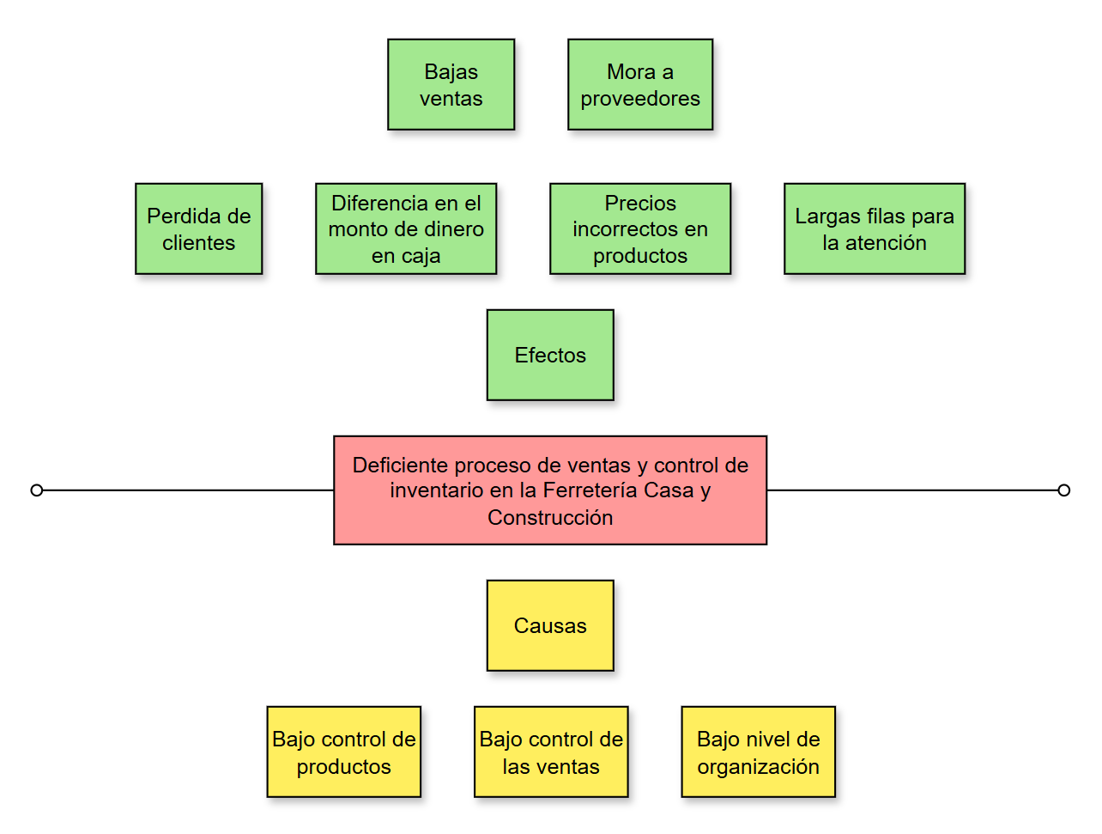
Fuente: Elaboración propia (2026)
JUSTIFICACIÓN
Justificación Social
En el ámbito social, la implementación de este sistema web atraviesa la mera automatización interna de la Ferretería Casa y Construcción, generando un impacto directo y positivo en su comunidad de clientes, conformada principalmente por constructores, profesionales del rubro y público en general. Al optimizar los procesos de atención, cotización y ventas, se reducen drásticamente los tiempos de espera y las largas filas, brindando un servicio ágil con el tiempo del comprador. Esto no solo eleva la experiencia y satisfacción del usuario final, sino que también aporta al dinamismo del sector de la construcción local en Cochabamba, permitiendo a los trabajadores y contratistas disponer de sus materiales de forma oportuna para no retrasar sus propias obras.

Justificación Técnica
Desde una perspectiva técnica, el desarrollo del sistema web de ventas representa un salto tecnológico, modernizando por completo las operaciones del negocio. La utilización de una arquitectura contemporánea basada en ReactJS para el frontend garantiza una interfaz de usuario clara, rápida y de alta usabilidad. Por su parte la implementación de Node.js en el backend asegura que los procesos sean eficientes con sus múltiples solicitudes simultaneas, mientas que SQL Server proporciona una base de datos relacional robusta, escalable y segura para la integridad de los datos.
Justificación Económica
Económicamente, la implementación del sistema de gestión es una medida estratégica crucial para asegurar la rentabilidad y sostenibilidad del negocio frente a un mercado altamente competitivo. Al mantener un registro automatizado y preciso de cada transacción, se garantiza un seguimiento exacto de los productos en los almacenes, mitigando las pérdidas financieras asociadas a mercancía inmovilizada, extraviada o compras innecesarias. Asimismo, facilita la monitorización de las ganancias en tiempo real del flujo de caja diario, reduciendo significativamente el error humano. Esta capacidad permitirá a la administración anticiparse a las altas demandas y optimizar compras para evitar motas con los proveedores y tomar decisiones financieras basadas en datos contratos y reportes detallados potenciando de esa manera el crecimiento de la empresa.
OBJETIVOS
OBJETIVO GENERAL
Desarrollar un sistema web de ventas para la Ferretería Casa y Construcción con el fin de apoyar el proceso de las ventas y el control de stock de los productos.
OBJETIVOS ESPECÍFICOS
- Desarrollar un módulo de ventas y pedidos automatizado mediante el registro de transacciones, generación de cotizaciones y facturación, para apoyar el control financiero y la fidelización del negocio.
- Diseñar un subsistema de control de inventario implementando alertas de existencias y fechas de caducidad para agilizar las ventas y evitar errores de stock.
- Implementar un módulo de reportes y análisis predictivo empleando modelos estadísticos basados en datos históricos para identificar tendencias de ventas y anticipar la futura demanda de productos.
- Construir un módulo de gestión de usuarios utilizando un sistema de permisos basado en roles para garantizar una administración segura y eficiente del sistema.
- Integrar un chatbot de asistencia virtual mediante finetuning de un modelo de lenguaje natural para resolver consultas frecuentes y elevar la experiencia de usuario.
ALCANCES Y LIMITES
En la formulación de un proyecto de ingeniería de software, definir los alcances y límites es un paso fundamental para establecer las fronteras del sistema a desarrollar.
ALCANCES
Los alcances determinan con precisión las funcionalidades, módulos y procesos operativos que el sistema web abordará para cumplir con los objetivos propuestos y solucionar la problemática planteada.
- Desarrollar un módulo de ventas y pedidos automatizado mediante el registro de transacciones, generación de cotizaciones y facturación, para apoyar el control financiero y la fidelización del negocio.
- Registro de transacciones de venta:
Permitirá la captura de transacciones de venta en mostrador en tiempo real, con opciones para agregar, modificar y eliminar elementos en una transacción.
- Lectura de código de barras:
Soporte para distintos tipos de códigos de barras mediante lectores físicos y funcionalidad para manejar productos sin código mediante identificación y búsqueda manual.
- Emisión de Facturas o comprobantes de venta:
Generación de facturas proforma, notas de venta o comprobantes al finalizar la transacción comercial con cálculo de subtotales e impuestos.
- Cotizaciones Personalizadas:
Generación de cotizaciones detalladas y presupuestos para los clientes según los materiales solicitados, con opción de conversión directa a venta.

- Incentivos y Descuentos:
Políticas comerciales y descuentos configurables para clientes frecuentes para fomentar la fidelización y repetición de compras.
- Pedidos Online:
Plataforma integrada mediante catálogo web para que los clientes registrados puedan armar su carrito y formalizar pedidos de productos a través de la plataforma.
- Control del flujo de caja diario:
Registro y control del flujo de caja diario (apertura, registro de ingresos/egresos y arqueo de cierre) para mantener la conciliación de caja en tiempo real.
- Generación de informes de venta:
Reportes de ventas diarias, semanales y mensuales con análisis de rendimiento mediante gráficos y tablas comparativas.

- Diseñar un subsistema de control de inventario implementando alertas de existencias y fechas de caducidad para agilizar las ventas y evitar errores de stock.
- Comprobación de stock de productos:
Visualización y actualización del stock en tiempo real tras cada operación de venta o reposición.
- Control por lotes y fecha de caducidad:
Registro de artículos organizado por lotes con seguimiento de fechas de caducidad para productos químicos y perecederos (pinturas, adhesivos, masillas).
- Alerta de productos por caducar:
Sistema de notificaciones y alertas visuales para productos con fecha de vencimiento próxima.
- Alerta de productos con bajas existencias:
Sistema de semáforos y notificaciones automáticas cuando las existencias caigan por debajo del nivel de stock de seguridad configurado.

- Implementar un módulo de reportes y análisis predictivo empleando modelos estadísticos basados en datos históricos para identificar tendencias de ventas y anticipar la futura demanda de productos.
- Selección y aplicación de modelos predictivos estadísticos:
Implementación de algoritmos de series temporales (Promedio Móvil Simple, Promedio Móvil Ponderado y Suavizado Exponencial) sobre el historial de ventas para predecir la demanda futura, calcular los días restantes antes del quiebre de stock y sugerir cantidades y presupuestos de reabastecimiento.
- Protocolo de revisión y calibración del modelo:
Comparación periódica de los pronósticos frente a la demanda real observada mediante métricas de error (MAD, RMSE y MAPE), seleccionando automáticamente el modelo con mejor ajuste matemático.
- Informes de ventas detallados:
Generación de reportes periódicos (diarios, semanales y mensuales) con detalle de transacciones, unidades vendidas, ingresos generados y márgenes de ganancia bruta por producto.
- Análisis de rendimiento de productos:
Evaluación del desempeño comercial de los artículos mediante la Clasificación ABC (Principio de Pareto 80/20) para identificar productos de alta, media y baja rotación.
- Visualización gráfica:
Desarrollo de dashboards interactivos con gráficos temporales y tablas comparativas que faciliten la interpretación de tendencias y la toma de decisiones gerenciales.

- Construir un módulo de gestión de usuarios utilizando un sistema de permisos basado en roles para garantizar una administración segura y eficiente del sistema.
- Roles y Permisos:
Creación y administración de cuentas con niveles de acceso diferenciados para Administrador (gestión total y auditoría), Empleado (ventas e inventario) y Cliente (catálogo y pedidos).
- Creación y Autogestión de Cuentas:
Registro público para clientes con administración de perfil, consulta de historial de pedidos y recuperación segura de contraseñas olvidadas vía correo electrónico.
- Seguridad y Control de Sesiones:
Autenticación mediante tokens cifrados para garantizar la integridad y confidencialidad de los datos.

- Integrar un chatbot de asistencia virtual mediante finetuning de un modelo de lenguaje natural para resolver consultas frecuentes y elevar la experiencia de usuario.
- Selección de Modelo de Lenguaje:
Identificación y selección de un modelo de lenguaje preentrenado abierto de última generación adecuado para el procesamiento de lenguaje natural en el ámbito ferretero.
- Finetuning Especializado (QLoRA):
Ajuste fino del modelo de lenguaje utilizando un conjunto de datos técnico propio con consultas comunes, compatibilidad de materiales y terminología de ferretería.
- Despliegue e Inferencia Local:
Integración del modelo en un servidor local mediante Ollama para operar con disponibilidad continua, privacidad de datos y sin costos recurrentes por consumo de APIs comerciales.
- Generación Aumentada por Recuperación (RAG):
Conexión en tiempo real con la base de datos para brindar nombres y precios de venta actualizados, garantizando la privacidad de los costos y niveles de stock internos.
- Filtros de Seguridad (Guardrails) y Memoria Multiturno:
Mecanismos para restringir las respuestas al ámbito del negocio (anti-desvíos) y mantener el contexto conversacional a lo largo de la charla.
LIMITES
Las limitaciones establecen las restricciones técnicas y operativas, especificando claramente aquellos procesos de negocio o integraciones tecnológicas que quedan fuera de la responsabilidad del proyecto.
- Integración con Sistemas Externos Preexistentes:
El sistema es autónomo e independiente; no contempla integración con sistemas contables generales externos, software ERP corporativo ni plataformas legadas de terceros.
- Pasarela de Pagos y Liquidación Bancaria Automatizada:
El módulo de pedidos online no procesa cobros monetarios directos mediante pasarelas bancarias automatizadas (como tarjetas de crédito/débito con cobro automático en línea); las transacciones se formalizan al contado, contra entrega o mediante confirmación por transferencia/QR manual.

- Gestión de Compras y Automatización de Proveedores:
El sistema calcula y sugiere las cantidades y presupuestos de reposición de mercadería, pero no emite ni envía telemáticamente órdenes de compra automáticas a los proveedores ni administra cuentas comerciales por pagar.
- Cartera de Créditos y Cobro de Mora:
El sistema no contempla la gestión de ventas a crédito a plazo ni el cálculo de intereses por mora; todas las ventas registradas se consideran operaciones canceladas en el acto o contra entrega.
- Administración de Recursos Humanos y Nómina:
La gestión de empleados se limita a la administración de credenciales, roles y trazabilidad operativa; no incluye liquidación de sueldos, aportes patronales, bonos ni control biométrico de asistencia laboral.
- Logística de Despacho y Seguimiento en Ruta:
El sistema gestiona los estados de los pedidos de los clientes, pero no cuenta con seguimiento por geolocalización (GPS) de vehículos en tiempo real ni algoritmos de enrutamiento logístico para la entrega física de materiales.
- Personalización Modular Libre:
El sistema cuenta con una arquitectura de interfaz de usuario estandarizada y responsiva, no permitiendo que el usuario final altere la estructura de las vistas ni cree formularios dinámicos personalizados.
- Validez tributaria y facturación fiscal oficial:
El sistema emite comprobantes de venta, notas de entrega y facturas proforma para el control administrativo e interno del negocio; sin embargo, no contempla la integración telemática ni homologación con el Servicio de Impuestos Nacionales (SIAT / SIN) para la emisión de facturación electrónica fiscal oficial con firma digital o códigos de autorización tributaria.
METODOLOGÍA DEL DESARROLLO DE SOFTWARE
Para el desarrollo del sistema de gestión de la ferretería, se utilizará la metodología ágil Kanban debido a su eficacia en manejar flujos de trabajo flexibles. Al realizar este proyecto en solitario, Kanban facilita una visualización clara de las tareas pendientes y en curso, lo que me permite limitar la cantidad de tareas para de esta manera mantener un ritmo de trabajo sostenible y productivo.

HERRAMIENTAS TECNOLÓGICAS
Para el desarrollo del sistema de gestión se optó por el uso tecnologías modernas tales como React el cual es un framework de JavaScript para el desarrollo del frontend de la aplicación. Para la parte del backend se optó por el uso de Nodejs el cual procesara las solicitudes API de manera eficiente, interactuando con nuestra base de datos en SQL Server.
Todo el desarrollo se está realizando acabo con Visual Studio Code por la amplia gama de herramientas y extensiones que ofrece además de que el código y control de versiones se lo realiza con el uso de GitHub.
ENFOQUE DE LA INVESTIGACIÓN
La presente investigación se desarrollará bajo un enfoque mixto:
- Se utilizará el enfoque cualitativo para comprender en profundidad las necesidades operativas, las percepciones del personal y las deficiencias del proceso de ventas y almacén actual de la ferretería.
- El enfoque cuantitativo permitirá medir los tiempos de atención, la cantidad de productos en inventario y evaluar el impacto del nuevo sistema mediante métricas estadísticas y análisis predictivo.
TIPO DE INVESTIGACIÓN
El presente proyecto se clasifica como una investigación de tipo aplicada. Según (Bernal, 2010), la investigación aplicada se caracteriza por su interés en la aplicación, utilización y puesta en práctica de los conocimientos teóricos existentes para resolver problemas específicos y mejorar la realidad de un entorno determinado.
En el contexto de este proyecto, no se busca formular nuevas teorías informáticas, sino utilizar los fundamentos comprobados de la Ingeniería de Sistemas (tales como la arquitectura cliente-servidor, la gestión de bases de datos relacionales y el uso de inteligencia artificial) para construir una solución tecnológica, medible y funcional. De esta manera, el conocimiento abstracto de la ingeniería de software se materializa en el desarrollo del sistema web de ventas e inventario, interviniendo de manera directa en la Ferretería Casa y Construcción para resolver sus problemas operativos de control de stock, facturación y tiempos de espera, optimizando así la administración diaria del negocio.

MÉTODO DE LA INVESTIGACIÓN
Para el desarrollo del presente proyecto se aplicarán los siguientes métodos, divididos según su naturaleza teórica y empírica:
Métodos teóricos:
- Método Analítico-Sintético: Consiste en la desmembración de un todo, descomponiéndolo en sus partes o elementos para observar las causas, la naturaleza y los efectos, para luego relacionar estos elementos y crear una nueva síntesis. Según (Bernal, 2010), este método implica el análisis crítico de las partes de un fenómeno para luego integrarlas y reconstruir el todo de forma comprensiva. Se usará para analizar cada uno de los procesos actuales de la ferretería (ventas, compras, inventario) por separado, identificar sus fallas específicas y, posteriormente, sintetizar toda esta información en el diseño de un nuevo sistema web unificado.
- Método Sistémico: Está dirigido a modelar el objeto de estudio mediante la determinación de sus componentes y las relaciones entre ellos, revelando su estructura y dinámica. Según (Von Bertalanffy, 1968), este método concibe cualquier entidad como un sistema complejo de partes interrelacionadas que interactúan para lograr un objetivo común. Se usará para concebir a la ferretería no como áreas de trabajo aisladas, sino como un ecosistema integral, logrando que el desarrollo del módulo de ventas interactúe en tiempo real con el control de inventario y el flujo de caja.
- Método de Modelación: Es el método mediante el cual se crean abstracciones (modelos) con el objetivo de explicar la realidad o diseñar un sistema informático. Según (Kendall & Kendall, 2011), la modelación permite representar procesos complejos del mundo real a través de diagramas estandarizados antes de su construcción lógica. Se usará durante la fase de desarrollo del software para crear los diagramas de base de datos relacional, los esquemas UML y el diseño estructurado de la arquitectura cliente-servidor antes de iniciar la etapa de codificación.

Métodos empíricos:
- Método de Observación Científica: Consiste en la percepción directa del objeto de investigación en sus condiciones naturales para conocer la realidad sin alterarla. Según (Hernández Sampieri, Fernández Collado, & Baptista Lucio, 2014), es una técnica de recolección de datos que implica adentrarse en profundidad a las situaciones sociales y mantener un rol activo para capturar detalles del comportamiento y los procesos. Se usará para observar de manera directa el flujo de trabajo diario, la atención a los clientes en el mostrador y el manejo físico de la mercancía en la planta baja donde opera el negocio, permitiendo documentar los verdaderos cuellos de botella y demoras operativas sin interrumpir la dinámica comercial real.
TÉCNICAS E INSTRUMENTOS DE RECOLECCIÓN DE INFORMACIÓN
Para la recolección de datos, y en estrecha relación con los métodos teóricos y empíricos definidos anteriormente, se aplicarán las siguientes técnicas:
- Entrevista: Es una técnica de recolección de datos que consiste en una reunión para conversar e intercambiar información entre una persona (el entrevistador) y otra u otras (los entrevistados). Según (Hernández Sampieri, Fernández Collado, & Baptista Lucio, 2014), mediante las preguntas y el diálogo estructurado se logra una comunicación íntima y la comprensión profunda de significados respecto a un tema. Se utilizará aplicando como instrumento una guía de entrevista semiestructurada dirigida a la administración y al personal de ventas, con el fin de identificar los cuellos de botella operativos, las dificultades en el cuadre de caja y los problemas de control de stock, guardando relación directa con el método analítico-sintético.
- Observación Directa: Consiste en el registro sistemático, válido y confiable de comportamientos y situaciones en su contexto natural. Según (Hernández Sampieri, Fernández Collado, & Baptista Lucio, 2014), esta técnica permite captar la realidad sin distorsionarla, adentrándose en las situaciones para documentar los hechos tal como ocurren. Se empleará utilizando como instrumento una ficha de observación para documentar en el sitio el flujo real de trabajo, la atención en el mostrador, la saturación de clientes (largas filas) y la gestión física de la mercancía, relacionándose directamente con el método de observación científica.
- Revisión Documental: Es una técnica en la cual se recaba y extrae información a partir de fuentes escritas, archivos físicos o bases de datos existentes. Según (Bernal, 2010), esta técnica es fundamental para recolectar datos secundarios y comprender la trayectoria, estado o deficiencias de un fenómeno a través de sus registros. Se utilizará mediante el instrumento de una matriz de registro para analizar los historiales de compras, recibos de caja actuales, el libro de proveedores y el manejo manual de los inventarios, apoyando de esta manera el método analítico-sintético para el posterior modelado del sistema.
POBLACIÓN Y MUESTRA
La población de análisis está conformada por la totalidad del personal administrativo y operativo que labora diariamente en la Ferretería Casa y Construcción, la cual cuenta a un total de 4 personas (conformado por el área de administración y el personal de ventas). Dado que se trata de una población finita y completamente accesible, se aplicará un censo poblacional. Es decir, la muestra será exactamente igual a la población total de 4 personas (100%), por lo que se omite el cálculo probabilístico de muestreo estadístico.

CAPÍTULO I
MARCO TEÓRICO

MARCO TEÓRICO Y CONCEPTUAL
En el presente capítulo se fundamentan las bases teóricas, conceptuales y tecnológicas que respaldan el diseño e implementación del sistema web de ventas para la Ferretería Casa y Construcción. Se describen los antecedentes relevantes del estado del arte, los conceptos primordiales del negocio de ferretería e inventarios, el análisis predictivo y el uso de asistentes inteligentes, así como la arquitectura y el stack tecnológico seleccionado junto con las metodologías, notaciones de modelado, herramientas de desarrollo y criterios de seguridad y calidad del software.

ESTADO DEL ARTE
El desarrollo de sistemas de gestión de inventarios ha experimentado una evolución fundamental gracias a la integración de las tecnologías de la información. Según (Laudon & Laudon, 2016), los recientes avances tecnológicos, como la identificación por radiofrecuencia (RFID), la computación en la nube y el análisis de datos, han generado un gran impacto en el control de almacenes, ofreciendo una mayor flexibilidad y confiabilidad. Antes de la automatización, el control de mercancías dependía de técnicas de registro manual que presentaban altos márgenes de error, lentitud y falta de precisión. Actualmente, los Sistemas de Gestión de Inventarios (IMS) utilizan estas herramientas tecnológicas para realizar un seguimiento automatizado y en tiempo real del flujo de las mercancías. La implementación de estos sistemas informáticos reduce drásticamente el trabajo manual y los errores humanos, permitiendo a las organizaciones no solo

MARCO CONCEPTUAL

DEFINICIÓN DE FERRETERÍA
Se denomina ferretería al local destinado a la venta de productos metálicos y de otro tipo que resultan útiles para el desarrollo de tareas de construcción, reparación y bricolaje. Al individuo que tiene a su cargo el establecimiento se lo conoce como ferretero. (Pérez Porto & Merino, 2019)

GESTIÓN EMPRESARIAL
Es la habilidad de sus líderes para organizar, controlar y dirigir a las personas a su cargo, de manera que se cumplan unas metas u objetivos previamente establecidos. Por tanto, la gestión empresarial precisa de una correcta toma de decisiones, lo que hace necesaria una serie de medidas y estrategias cuya finalidad es la de mejorar la productividad y competitividad de la empresa. (Posgrados del Tec de Monterrey, 2023)

SISTEMA DE INFORMACIÓN
Los sistemas de información empresariales se han constituido durante los últimos años como un elemento fundamental en las organizaciones. Un sistema de información no es únicamente un conjunto de programas y equipos informáticos los cuales se utilizan en la gestión diaria de la actividad productiva; su perspectiva se ha ampliado, evolucionando a lo largo del tiempo y de considerarse como una mera herramienta que disminuía la burocracia y facilitaba las transacciones ha pasado a considerarse un arma estratégica que permite a la organización lograr una ventaja competitiva sostenible. (Hernández Trasobares, s.f.)

¿QUE IMPORTANCIA TIENE EL INVENTARIO DE UNA FERRETERÍA?
Los inventarios representan para la empresa el recurso disponible más valioso por el cual la empresa debe tratar de reponer constantemente para poder satisfacer la clientela; de allí depende que llevar una gestión administrativamente confiable, dependiendo del sistema que se aplique se tendrán óptimos resultados y se reducirán los costos; dado que el caso que nos ocupa es una empresa de ferretería, tiene sus características propias en cada diversidad de productos. (Cruz-Contreras, Pérez-Berbesi, & Contreras-Cáceres, 2019)

ANÁLISIS PREDICTIVO EN VENTAS
De acuerdo con (Sánchez Lunavictoria, Sánchez Lunavictoria, Romero Vélez, & Macías Zambrano, 2025), el análisis predictivo se fundamenta en la identificación de relaciones entre diferentes variables a partir de eventos y datos pasados, con el objetivo de explotar dichas conexiones para proyectar posibles resultados en escenarios futuros. En el contexto empresarial actual, esta capacidad predictiva es capaz de transformar los datos sin procesar en verdaderos activos estratégicos, facilitando una toma de decisiones organizacionales mucho más informada, objetiva y precisa.
En el ámbito comercial, la habilidad para prever lo que los clientes van a requerir en el futuro representa un valor estratégico de enorme magnitud. La aplicación de estas técnicas permite identificar patrones de comportamiento del consumidor y anticipar las tendencias del mercado. En consecuencia, al integrar el análisis predictivo, las empresas no solo logran adaptar de manera ágil sus estrategias a la demanda, sino que también obtienen una ventaja competitiva considerable para mantenerse proactivas frente a los constantes cambios del entorno comercial (Sánchez Lunavictoria, Sánchez Lunavictoria, Romero Vélez, & Macías Zambrano, 2025).

SISTEMA WEB
Los "sistemas Web" o también conocido como "aplicaciones Web" son aquellos que están creados e instalados no sobre una plataforma o sistemas operativos (Windows, Linux). Sino que se alojan en un servidor en Internet o sobre una intranet (red local). Su aspecto es muy similar a páginas Web que vemos normalmente, pero en realidad los 'sistemas Web' tienen 24 funcionalidades muy potentes que brindan respuestas a casos particulares (Peña, 2018)

CHATBOT E INTELIGENCIA ARTIFICIAL
De acuerdo con (Gordon Graell, 2023), la Inteligencia Artificial (IA) se ha consolidado como una tecnología disruptiva de propósito general que está transformando profundamente las operaciones empresariales, revolucionando específicamente el ámbito de la interacción humano-computador. En este contexto, destacan los chatbots, que son sistemas digitales de información diseñados para interactuar textualmente con un usuario humano en tiempo real.
En el ámbito del desarrollo de sistemas de información empresarial, la implementación de un chatbot representa una ventaja competitiva fundamental. Esta herramienta no solo reduce significativamente los tiempos de respuesta y minimiza los márgenes de error, sino que también permite a las organizaciones ofrecer un servicio de atención inmediata. Con ello, se facilita la resolución de inquietudes y se eleva la calidad de la experiencia del consumidor de manera continua e ininterrumpida (Gordon Graell, 2023).

ARQUITECTURA Y TECNOLOGÍAS DE DESARROLLO

ARQUITECTURA CLIENTE-SERVIDOR Y API REST
La arquitectura cliente-servidor es un modelo de diseño de software en el que las aplicaciones se dividen en dos componentes principales: clientes y servidores. Esta separación facilita la gestión de recursos y permite que ambos interactúen de manera eficiente. El cliente realiza solicitudes de servicios o datos, mientras que el servidor proporciona esos recursos. Este sistema se basa en una comunicación constante mediante protocolos de red, lo que permite un flujo de información bidireccional entre ambos. (Daemon4, 2024)
Una API de REST es una interfaz de programación de aplicaciones (API) que sigue los principios de diseño del estilo de la arquitectura REST. REST significa transferencia de estado representacional y consiste en un conjunto de reglas y recomendaciones para diseñar una API web. (Red Hat, 2023)

TECNOLOGÍAS PARA EL DESARROLLO DEL FRONTEND

ReactJS
React js es una librería Javascript desarrollada con el objetivo de facilitar la creación de interfaces de usuario de una manera ágil y versátil. Se suele pensar que se trata de un framework, como en el caso de sus rivales (AngularJS) pero no es así, se trata de una librería. Lo cual la hace mucho más liviana. (Muñoz, 2023)

JSX (JavaScript XML)
JSX es una extensión de la sintaxis de JavaScript utilizada en la creación de elementos de React. Los desarrolladores la emplean para incrustar código HTML en objetos JavaScript. Ya que JSX acepta expresiones válidas de JavaScript e incrustación de funciones, puede simplificar las estructuras de código complejas. (Hostinger, 2025).

Virtual DOM
El Modelo de Objetos del Documento (DOM) presenta una página web en una estructura de árbol de datos. ReactJS almacena árboles DOM virtuales en la memoria. Al hacerlo, React puede aplicar actualizaciones a partes específicas del árbol de datos, lo que es más rápido que volver a renderizar la totalidad del árbol DOM. Cada vez que haya un cambio en los datos, ReactJS generará un nuevo árbol de DOM virtual y lo comparará con el anterior para encontrar la forma más rápida de implementar los cambios en el DOM real. Este proceso se conoce como diffing. (Hostinger, 2025)

Vite
Según (Vite, s.f.) es una herramienta de compilación diseñada para acelerar y agilizar el desarrollo de proyectos web modernos. Su funcionamiento se divide principalmente en dos partes: por un lado, un servidor de desarrollo muy rápido que incluye actualizaciones instantáneas (Hot Module Replacement o HMR); y por otro, un comando de compilación que se encarga de empaquetar y optimizar el código para cuando el proyecto pase a un entorno de producción.

Tailwind CSS
Tailwind es un framework de CSS que, a diferencia de los tradicionales como Bootstrap, no crea componentes con una sola clase, sino que tiene algo llamado Utility Classes, que son clases específicas para casa cosa. Por ejemplo, una clase para los textos, otra clase para las sobras, una para el color, entre otros. El objetivo es que puedas personalizar a fondo. (Lopez, 2021)

jsPDF - AutoTable
jsPDF es una librería de código abierto basada en JavaScript que permite la generación dinámica de archivos PDF directamente desde el navegador web. Esta herramienta es muy utilizada en aplicaciones y páginas web que necesitan crear reportes o exportar contenido al vuelo. Al procesarse del lado del cliente, facilita convertir directamente estructuras HTML, textos, imágenes y estilos en documentos PDF profesionales y listos para descargar, brindando una solución rápida, flexible y gratuita para los desarrolladores. (Yadav, 2023)

TECNOLOGÍAS PARA EL DESARROLLO DEL BACKEND

Node.js
Node.js es un entorno de tiempo de ejecución de JavaScript que se utiliza para crear aplicaciones escalables del lado del servidor y de red a través de servidores privados virtuales. Ofrece operaciones de entrada/salida (E/S) no bloqueantes y está construido según una arquitectura asincrónica basada en eventos para ayudar a los desarrolladores a crear diversos proyectos de forma eficiente y sencilla. (Hostinger, 2025)

Express.js
Express es un framework, escrito en JavaScript y alojado dentro del entorno de ejecución NodeJS. Express está diseñado para simplificar el desarrollo de aplicaciones web y APIs en Node.js al proporcionar una capa de abstracción sobre el servidor HTTP incorporado de Node.js, lo que facilita la creación de servidores web y la gestión de rutas, solicitudes, respuestas… Estos motivos hacen de Express uno de los frameworks más utilizados de NodeJS. (García Grandes, s.f.)

ORM Sequelize
Sequelize es un Mapeo Objeto-Relacional (ORM) moderno y rico en funcionalidades, diseñado específicamente para entornos de Node.js y TypeScript. Esta herramienta permite interactuar con múltiples motores de bases de datos relacionales, tales como Postgres, MySQL, MariaDB, SQLite y Microsoft SQL Server. Entre sus principales características destacan el soporte robusto para transacciones, la gestión eficiente de relaciones entre tablas, mecanismos de carga de datos (ansiosa y perezosa) y la sincronización automática de modelos. (Sequelize, s.f.)

BASE DE DATOS RELACIONAL (MICROSOFT SQL SERVER)
Microsoft SQL Server es uno de los principales sistemas de gestión de bases de datos relacional del mercado que presta servicio a un amplio abanico de aplicaciones de software destinadas a la inteligencia empresarial y análisis sobre entornos corporativos.
Basada en el lenguaje Transact-SQL, incorpora un conjunto de extensiones de programación propias de lenguaje estándar y su aplicación está disponible para usarse tanto a nivel on premise o bajo una modalidad cloud. (Darias Pérez, 2021)

TECNOLOGÍAS DE INTELIGENCIA ARTIFICIAL Y ASISTENCIA VIRTUAL

Servidor de Inferencia Local Ollama
Ollama es una herramienta gratuita y de código abierto que permite descargar y ejecutar grandes modelos de lenguaje (LLMs), como Llama 3 o Mistral, de manera completamente local. A grandes rasgos, funciona como un servidor en el propio equipo del usuario que expone una API REST, facilitando su integración con otras aplicaciones. Su principal atractivo radica en la privacidad y la seguridad, ya que toda la inferencia y procesamiento de datos se realiza en la máquina del usuario sin necesidad de enviar información a servidores en la nube. (Caetano, 2026)

Modelo de Lenguaje LLaMA 3 (Meta AI)
LLaMA 3 (Large Language Model Meta AI) es la tercera generación de modelos de lenguaje de gran escala desarrollados por Meta. Destaca por ser una herramienta de código abierto altamente escalable y versátil, orientada a democratizar el acceso a la inteligencia artificial. Entre sus innovaciones más importantes se encuentra su capacidad para procesar contextos muy extensos (hasta 128.000 tokens), lo que la hace ideal para analizar documentos largos o mantener interacciones conversacionales complejas. Además, incluye herramientas avanzadas de seguridad, como Llama Guard 3, y permite la generación de datos sintéticos para ayudar a los desarrolladores a entrenar modelos más pequeños y especializados. (Flores, 2024)

Arquitectura RAG (Retrieval-Augmented Generation)
La Generación Aumentada de Recuperación (RAG, por sus siglas en inglés) es una técnica que optimiza la precisión y fiabilidad de los grandes modelos de lenguaje (LLMs) vinculándolos a bases de datos o fuentes de conocimiento externas. En lugar de depender únicamente de la información con la que fue entrenado originalmente, un sistema con arquitectura RAG primero busca datos relevantes y actualizados en repositorios específicos antes de generar una respuesta. Esto ayuda a reducir drásticamente las "alucinaciones" (respuestas inventadas) y permite que la inteligencia artificial responda con contexto privado o reciente sin necesidad de reentrenar todo el modelo. (Amazon Web Services, s.f.)

INTEGRACIÓN CON SERVICIOS DE MENSAJERÍA (API WHATSAPP)
Qué es la función de Clic para chatear (Texto sugerido para tu proyecto): La función "Clic para chatear" de WhatsApp es una herramienta que permite iniciar una conversación con otra persona sin la necesidad de tener su número de teléfono guardado en la libreta de contactos del dispositivo. Utilizando una estructura de enlace específica que incluye el número en formato internacional (por ejemplo, wa.me/numero), se genera una URL que, al hacer clic, abre automáticamente una ventana de chat directa con ese usuario. Esta funcionalidad facilita la comunicación instantánea y es compatible tanto en la aplicación móvil como en la versión web o de escritorio. (WhatsApp, s.f.)

METODOLOGÍA ÁGIL Y NOTACIONES DE MODELADO

METODOLOGÍA ÁGIL KANBAN
La metodología Kanban es una herramienta visual de gestión de trabajo, tiene como objetivo la organización y optimización de tareas y procesos de trabajo para mejorar de forma continua la eficiencia de una compañía. Kanban se caracteriza por su flexibilidad y su enfoque en la mejora continua. No impone cambios de forma drástica en la forma de trabajar, sino que parte de una situación actual y ayuda a evolucionar gradualmente hacia una mayor eficiencia. (Universidad Europea, 2025)

UML
UML es un estándar de modelado visual e internacional utilizado por los desarrolladores de sistemas de software para mantener una comunicación constante y efectiva con los actores involucrados (analistas, desarrolladores o usuarios finales). Con tales diagramas se plantean modelos de datos que les permiten alcanzar los objetivos planteados, cubrir los requisitos especificados y obtener una ventaja competitiva, en especial si se inicia con un proyecto enfocado en programas de software robustos y diseñados para soportar una enorme infraestructura, especialmente. (Ramírez Jiménez, y otros, 2024)

HERRAMIENTAS DE DESARROLLO Y SOPORTE

VISUAL STUDIO CODE
Visual Studio Code (VS Code) es un editor de código fuente desarrollado por Microsoft, diseñado para ser ligero, rápido y altamente personalizable. A diferencia de otros editores de código, como los IDE completos (Entornos de Desarrollo Integrados), VS Code se enfoca en ofrecer una experiencia ágil para la escritura y edición de código, sin sacrificar características avanzadas. (Cimas Cuadrado, 2022)

MICROSOFT SQL SERVER MANAGEMENT STUDIO (SSMS)
SQL Server Management Studio (SSMS) es un entorno integrado y gratuito desarrollado por Microsoft, diseñado para configurar, administrar y gestionar toda la infraestructura de datos de SQL. Esta herramienta proporciona una interfaz gráfica que permite a los desarrolladores y administradores interactuar de manera eficiente con instancias de SQL Server, Azure SQL Database y otras plataformas de datos en la nube.
Según (Microsoft, s.f.), su despliegue se realiza mediante un instalador ejecutable que configura automáticamente los componentes necesarios en el sistema operativo, garantizando la compatibilidad con las versiones más recientes y antiguas de los servidores de bases de datos.

GITHUB
GitHub es una plataforma de alojamiento en la nube basada en Git, diseñada específicamente para el control de versiones y el desarrollo colaborativo de software. Su objetivo principal es permitir a los programadores almacenar, gestionar y realizar un seguimiento detallado de los cambios en el código fuente de sus proyectos. Mediante el uso de repositorios, los equipos pueden trabajar de forma simultánea, coordinar tareas, revisar el código de otros usuarios y mantener un historial seguro de las modificaciones, lo que resulta fundamental para la gestión eficiente de proyectos tecnológicos a cualquier escala (GitHub, s.f.).

MARCO DE CALIDAD Y SEGURIDAD EN APLICACIONES WEB
- Autenticación y Autorización con JSON Web Tokens (JWT): Los tokens web JSON (JWT) son un estándar abierto, que se define en la especificación JSON Web Token (JWT) RFC 7519. Representan con seguridad reclamaciones entre dos partes. Los reclamos pueden estar relacionados con cualquier proceso comercial, pero generalmente se usan para representar una identidad y sus asociaciones. Por ejemplo, un usuario cuya identidad representa el JWT pertenece a una función o grupo de administrador (IBM, 2026).
- Cifrado de Contraseñas con Bcrypt: Tal como explica (Arias, 2021), bcrypt es un algoritmo de hashing diseñado específicamente para el almacenamiento seguro de contraseñas. A diferencia de funciones tradicionales y rápidas (como MD5 o SHA), bcrypt es intencionalmente lento y computacionalmente exigente, lo que mitiga drásticamente la viabilidad de los ataques de fuerza bruta. Además, este algoritmo incorpora automáticamente un salt (una cadena de datos aleatorios) a cada contraseña antes de procesarla, protegiendo así al sistema contra ataques basados en tablas arcoíris (rainbow tables). Su característica más destacada es el "factor de costo", el cual permite ajustar la dificultad del cifrado con el tiempo para mantener la seguridad frente al avance continuo de la potencia del hardware moderno.
- Control de Acceso Basado en Roles (RBAC): El control de acceso basado en roles (RBAC) es un modelo para autorizar el acceso del usuario final a sistemas, aplicaciones y datos basado en el rol predefinido del usuario. Por ejemplo, un analista de seguridad puede configurar un firewall pero no puede ver los datos del cliente, mientras que un representante de ventas puede ver las cuentas de los clientes, pero no puede tocar la configuración del firewall (Lindemulder & Kosinski, s.f.).

CAPÍTULO II
INGENIERÍA DEL PROYECTO

INGENIERÍA DEL PROYECTO
En esta parte del documento se presenta la planificación, análisis y diseño de las actividades realizadas para desarrollar el sistema web de ventas y control de inventarios de la Ferretería Casa y Construcción.

MARCO DE TRABAJO ESTRUCTURADO

TRABAJO DE CAMPO
Siguiendo la metodología explicada anteriormente, el trabajo de campo se realizó directamente en la Ferretería Casa y Construcción utilizando tres formas de recolección de información: entrevistas, observación en el lugar y revisión de documentos. Esto permitió conocer cómo funciona el negocio día a día, qué problemas tienen con las ventas y el inventario, y qué necesita realmente el personal para que el nuevo sistema les sea útil.

Resultados de la Entrevista Semiestructurada
Se realizó una serie de preguntas al personal que trabaja a diario en la ferretería (el administrador y los encargados de ventas y atención en mostrador). A partir de sus respuestas, se identificaron los siguientes puntos principales:
Proceso de Ventas y Facturación:
- Demoras al atender a los clientes: Los encargados de ventas explicaron que registrar las compras a mano y hacer recibos en papel hace que la atención sea lenta, lo que genera filas de clientes en los horarios más concurridos.
- Dificultad para encontrar precios actualizados: Es muy complicado y tardado saber el precio exacto de varios productos, en especial los que no tienen código de barras (como clavos sueltos, tornillos pequeños, cañerías o codos), obligando al vendedor a buscar en libretas o tener que memorizarlos.
- Necesidad de comprobantes automáticos: Tanto el dueño como los vendedores indicaron que el sistema debe generar facturas o notas de venta de forma automática al terminar la compra, para ahorrar tiempo y entregar un respaldo claro al cliente.

Control de Inventarios y Almacén:
- Diferencias de productos en los estantes: El personal confirmó que muy seguido pasa que en los registros figura que hay un producto, pero al buscarlo en el estante ya no queda nada, haciendo perder ventas al momento.
- Falta de alertas de poco stock: Vieron muy necesario que el sistema avise automáticamente cuando queden pocas unidades de un producto, para no quedarse sin mercadería de la que más se vende.
- Productos que se vencen sin darse cuenta: Revisar a simple vista las fechas de vencimiento de productos como pegamentos, siliconas o pinturas no funciona bien y genera errores, causando pérdidas de dinero cuando los productos caducan y ya no se pueden vender.
Diagnóstico de la Gestión Financiera y Toma de Decisiones:
- Problemas para cuadrar la caja al final del día: La administración comentó que al cerrar el negocio siempre hay retrasos y dificultades para hacer coincidir el dinero físico con las ventas anotadas, debido a equivocaciones al sumar o ventas que no se llegaron a anotar.
- Falta de reportes con gráficos: No cuentan con informes que muestren qué productos se venden más o en qué épocas del año, lo que dificulta saber con certeza qué mercadería conviene volver a comprar.

Resultados de la observación directa
Al observar directamente cómo se trabaja en el mostrador y en el almacén durante días normales y días con mucha gente, se notó lo siguiente:
- Clientes esperando en el mostrador: En las horas con más clientes, las personas tienen que esperar bastante porque el vendedor tiene que hacer todo manual: ver si hay el producto, buscar el precio en listas de papel y llenar la nota a mano.
- Salidas constantes al depósito: Al no tener una pantalla donde ver el stock al instante, el vendedor tiene que dejar el mostrador e ir hasta el almacén del fondo solo para verificar si queda mercadería.
- Productos sin etiquetas claras: Muchos materiales de construcción no tienen código de barras, por lo que el sistema necesita permitir tanto el escaneo con lector de barras como una búsqueda rápida por nombre o categoría.
- Adicionalmente, se identificó que los clientes llaman con frecuencia o acuden solo para consultar disponibilidad de productos y precios fuera de horario, surgiendo la necesidad de un catálogo web de acceso público y un asistente virtual que responda dudas frecuentes de manera automática.

Resultados de la revisión documental
Al revisar las notas de venta, cuadernos de notas y registros que se usan actualmente, se encontró lo siguiente:
- Notas de venta manuales con errores: Hay muchas notas con tachones, correcciones o letras poco claras, lo que complica saber el monto real de las ventas del día.
- Cuadernos de inventario desactualizados: Las entradas y salidas de mercadería no siempre se anotan al instante en las libretas, por lo que casi nunca coincide lo que dice el papel con lo que realmente hay en la tienda.
- Información desordenada: Las facturas de los proveedores, las ventas diarias y los datos de clientes están guardados en diferentes archivadores y carpetas de papel, lo que hace imposible sacar estadísticas o ver historiales de ventas rápido.

REQUERIMIENTOS FUNCIONALES Y NO FUNCIONALES
La especificación de requerimientos constituye la base fundamental para el diseño, desarrollo y validación de la arquitectura del software. Para la especificación de requisitos de software, estos se dividen en requerimientos funcionales, que definen el comportamiento operativo del sistema, y requerimientos no funcionales, que establecen los criterios de calidad y restricciones técnicas que garantizan un desempeño óptimo en el entorno operativo.

REQUERIMIENTOS FUNCIONALES
Los requerimientos funcionales describen de manera detallada las funciones, servicios, transformaciones de datos y comportamientos específicos que el sistema web debe ejecutar en respuesta a las entradas e interacciones de los distintos actores (Administrador, Empleado y Cliente). Estos requerimientos capturan la lógica de negocio de la Ferretería Casa y Construcción, estructurándose en módulos operativos para garantizar la trazabilidad de los procesos de venta, control de inventarios, analítica predictiva de demanda, asistencia virtual inteligente y seguridad de usuarios.
A continuación, se presentan las tablas de especificación de cada requerimiento funcional organizadas por módulos, detallando sus actores involucrados, entradas requeridas, medios de interacción y resultados esperados (flujos de éxito y excepciones):
Módulo de ventas y caja

Cuadro 2.1 Requerimientos (Registro de transacciones de venta)
ID: RF-VTA-01 | Actores: Empleado
Nombre | Registro de transacciones de venta.
Descripción | Permitirá la captura y registro de transacciones de venta en el mostrador en tiempo real, con opciones para agregar, modificar cantidades, aplicar precios y remover productos del carrito.
Medio | Punto de Venta (POS) / Interfaz Web.
Entrada | Selección o escaneo de productos, cantidades solicitadas, método de pago y monto recibido.
Salida | Éxito: La venta se procesa exitosamente, se descuenta el stock automáticamente en la base de datos, se registra el ingreso en caja y se genera el número de transacción.  Fallo: Mostrar mensaje de alerta indicando que no hay stock suficiente del producto, faltan datos requeridos o existió un error de comunicación con el servidor.
Fuente: Elaboración propia (2026)

Cuadro 2.2 Requerimientos (Búsqueda de productos y lectura de código de barras)
ID: RF-VTA-02 | Actores: Empleado
Nombre | Búsqueda de productos y lectura de código de barras.
Descripción | Soporta la lectura rápida mediante escáner físico de código de barras y búsqueda manual por coincidencia de nombre, categoría o código interno para productos a granel.
Medio | Lector de código de barras y barra de búsqueda en la interfaz POS.
Entrada | Código de barras escaneado o texto ingresado (nombre, marca o código del artículo).
Salida | Éxito: El sistema localiza el producto de forma inmediata, muestra su precio y stock disponible, y lo añade automáticamente al carrito de venta.  Fallo: Indicar al empleado mediante una alerta visual que el código o nombre introducido no existe en el catálogo activo.
Fuente: Elaboración propia (2026)
Cuadro 2.3 Requerimientos (Emisión de comprobantes de venta)
ID: RF-VTA-03 | Actores: Empleado
Nombre | Emisión de comprobantes y notas de venta.
Descripción | Permite generar e imprimir comprobantes de venta, notas de entrega y facturas proforma con el detalle completo de la transacción y cálculo de totales.
Medio | Módulo de impresión / Generador de documentos PDF.
Entrada | Confirmación de la transacción de venta finalizada y selección del formato de comprobante.
Salida | Éxito: Se genera el documento digital formateado listo para ser impreso o descargado con el desglose de productos, precios, fecha y datos del negocio.  Fallo: Notificar al usuario que ocurrió un error al renderizar el documento digital y permitir reintentar la descarga.
Fuente: Elaboración propia (2026)

Cuadro 2.4 Requerimientos (Control y cierre de flujo de caja diario)
ID: RF-VTA-04 | Actores: Empleado y Administrador
Nombre | Control y cierre de flujo de caja diario.
Descripción | Permite la apertura de caja inicial, el registro automático de ingresos por ventas, registro de egresos menores y el arqueo/cierre de caja diario.
Medio | Panel de control de caja / Interfaz Web.
Entrada | Monto de apertura de caja, transacciones de venta registradas y confirmación de arqueo de cierre.
Salida | Éxito: El balance de caja se actualiza en tiempo real reflejando el saldo acumulado en efectivo/digital y genera el resumen de cierre del turno.  Fallo: Mostrar mensaje de error si el monto de cierre presenta discrepancias no justificadas o si la caja del día no fue aperturada previamente.
Fuente: Elaboración propia (2026)

Cuadro 2.5 Requerimientos (Generación de cotizaciones personalizadas)
ID: RF-VTA-05 | Actores: Empleado y Administrador
Nombre | Generación de cotizaciones personalizadas.
Descripción | Permite elaborar presupuestos detallados para clientes con lista de materiales requeridos, precios vigentes y opción de conversión directa a venta.
Medio | Formulario de cotización / Exportador PDF.
Entrada | Datos del cliente, lista de productos seleccionados, cantidades y tiempo de validez de la cotización.
Salida | Éxito: Se genera la cotización formal con número de folio, lista de materiales y monto total presupuestado, lista para imprimir o enviar al cliente.  Fallo: Alertar que faltan datos obligatorios del cliente o que los artículos seleccionados no cuentan con precio registrado.
Fuente: Elaboración propia (2026)

Cuadro 2.6 Requerimientos (Catálogo web y pedidos en línea)
ID: RF-VTA-06 | Actores: Cliente y Administrador / Empleado
Nombre | Catálogo web, pedidos en línea y pasarela de pago QR.
Descripción | Permite a los clientes explorar el catálogo interactivo de productos con stock en tiempo real, agregar artículos al carrito de compras, aplicar descuentos automáticos según su nivel de fidelización y formalizar pedidos en línea mediante el pago electrónico con código QR dinámico (Yape Bolivia / Pago Simple), reservando el inventario de almacén de forma inmediata.
Medio | Tabla de visualización / Interfaz Web.
Entrada | Navegación en el catálogo web, selección de artículos con existencias, datos del cliente (Nombre, NIT/CI, Teléfono) y selección del método de pago digital
Salida | Éxito: El sistema valida la disponibilidad en tiempo real, aplica el descuento según el nivel de fidelización (Bronce, Plata, Oro, Diamante), genera el código QR para la transferencia, registra la reserva atómica en la tabla PedidosOnline con un código único correlativo, permite la descarga inmediata del Comprobante Digital de Reserva en PDF y envía la orden a la cola de atención en mostrador.  Fallo: Mostrar una notificación toast bloqueando la operación si el stock solicitado supera la existencia real o si falla la comunicación con la API del servidor.
Fuente: Elaboración propia (2026)

Cuadro 2.7 Requerimientos (Políticas de descuentos e incentivos)
ID: RF-VTA-07 | Actores: Empleado, Administrador y Cliente
Nombre | Programa de fidelización y políticas de descuentos por niveles de lealtad.
Descripción | Permite aplicar beneficios económicos automáticos a los clientes en función de su histórico de compras acumuladas, estructurado en cuatro niveles de lealtad: Bronce (0%), Plata (3%), Oro (6%) y Diamante (10%), aplicables tanto en compras por mostrador como en pedidos online.
Medio | Catálogo Web / Punto de Venta (POS) / Módulo de Clientes.
Entrada | Identificación del cliente registrado (vía sesión web o búsqueda por NIT/CI en mostrador).
Salida | Éxito: El sistema reconoce el nivel del comprador, muestra su insignia y recalcula de forma transparente el descuento porcentual sobre el subtotal de la venta en el comprobante fiscal o recibo.  Fallo: Aplicar tarifa estándar en caso de tratarse de un cliente ocasional no registrado.
Fuente: Elaboración propia (2026)
Módulo de Inventario y Almacén
Cuadro 2.8 Requerimientos (Comprobación y consulta de stock en tiempo real.)
ID: RF-INV-01 | Actores: Empleado y Administrador
Nombre | Alertas de escasez.
Descripción | Permitirá la visualización y consulta inmediata de las existencias disponibles de cada producto en tienda y depósitos, actualizadas automáticamente tras cada venta o reposición.
Medio | Tabla de visualización / Interfaz Web de Inventario.
Entrada | Carga del módulo de inventario o búsqueda por nombre, categoría o código de producto.
Salida | Éxito: Visualizar la lista de productos con la cantidad física exacta disponible, costo, precio de venta y estado de disponibilidad.  Fallo: Mostrar un mensaje indicando que no se pudo establecer conexión con el servidor de base de datos para cargar los datos de stock.
Fuente: Elaboración propia (2026)
Cuadro 2.9 Requerimientos (Alertas de bajas existencias y stock mínimo)
ID: RF-INV-02 | Actores: Empleado y Administrador
Nombre | Sistema de alertas de bajas existencias (Stock mínimo).
Descripción | Generará notificaciones automáticas y distintivos visuales (semáforos) cuando las existencias de un producto caigan por debajo del umbral mínimo de seguridad establecido.
Medio | Panel de notificaciones / Tablero de inventario con indicadores de color.
Entrada | Disminución del stock tras operaciones de venta por debajo del parámetro de stock mínimo.
Salida | Éxito: El sistema resalta los artículos en estado crítico o bajo stock, alertando al personal sobre la necesidad de reabastecimiento.  Fallo: El sistema no logra obtener los valores umbral de la base de datos y muestra una advertencia al usuario.
Fuente: Elaboración propia (2026)
Cuadro 2.10 Requerimientos (Control de lotes y alertas de caducidad)
ID: RF-INV-03 | Actores: Empleado y Administrador
Nombre | Control de lotes y alertas de caducidad.
Descripción | Permite el seguimiento de productos perecederos (químicos, pinturas, pegamentos, masillas) mediante número de lote y fecha de vencimiento, emitiendo alertas para productos próximos a caducar.
Medio | Panel de alertas / Lista de lotes en inventario.
Entrada | Verificación automática de fechas de vencimiento de lotes frente a la fecha actual del sistema.
Salida | Éxito: Desplegar una lista de lotes en riesgo de vencimiento indicando días restantes para priorizar su rotación y venta oportuna.  Fallo: Indicar un error de lectura en los registros de lotes de la base de datos.
Fuente: Elaboración propia (2026)

Cuadro 2.11 Requerimientos (Registro y alta de productos con lotes)
ID: RF-INV-04 | Actores: Administrador
Nombre | Registro y alta de productos con lotes y datos técnicos.
Descripción | Permite dar de alta nuevos artículos en el catálogo, asignando nombre, código de barras, categoría, marca, unidad de medida, precio de compra, precio de venta, lote inicial y fecha de vencimiento.
Medio | Formulario de Registro de Producto.
Entrada | Nombre, categoría, marca, unidad de medida, código de barras, precios de compra/venta, stock inicial, número de lote y fecha de vencimiento (si aplica).
Salida | Éxito: El producto y su lote inicial se guardan correctamente en la base de datos y se habilitan para su comercialización.  Fallo: Notificar al usuario que faltan campos obligatorios o que el código de barras/código interno ya se encuentra registrado.
Fuente: Elaboración propia (2026)

Cuadro 2.12 Requerimientos (Modificación y edición de productos)
ID: RF-INV-05 | Actores: Administrador
Nombre | Modificación y edición de información de productos.
Descripción | Permite actualizar la información comercial o técnica de un producto existente (precios de venta, costos, descripciones, categorías o stock mínimo).
Medio | Formulario de Edición de Producto.
Entrada | Selección del producto y modificación de los datos en los campos del formulario.
Salida | Éxito: Los datos del producto se actualizan de forma instantánea en toda la plataforma.  Fallo: Mostrar una alerta indicando que los cambios no pudieron ser procesados debido a un error de validación o conflicto de datos.
Fuente: Elaboración propia (2026)

Cuadro 2.13 Requerimientos (Baja y retiro de productos)
ID: RF-INV-06 | Actores: Administrador
Nombre | Baja y retiro de productos del catálogo activo.
Descripción | Permite desactivar o retirar del catálogo aquellos productos discontinuados o que ya no se comercializarán en la ferretería, preservando el historial de ventas previas.
Medio | Botón de acción con diálogo modal de confirmación.
Entrada | Confirmación de baja del producto seleccionado.
Salida | Éxito: El producto cambia su estado a inactivo y deja de mostrarse en las vistas de ventas y catálogo público.  Fallo: Notificar que el producto no puede ser desactivado debido a inconsistencias o bloqueos en registros abiertos.
Fuente: Elaboración propia (2026)

Cuadro 2.14 Requerimientos (Gestión de almacenes, ubicaciones y catálogo maestro)
ID: RF-INV-07 | Actores: Administrador
Nombre | Gestión de almacenes, ubicaciones físicas y catálogo maestro.
Descripción | Permite administrar almacenes y la ubicación física de los materiales (pasillos, estantes), así como el mantenimiento del catálogo maestro de marcas, categorías y unidades de medida.
Medio | Panel de Configuración de Almacenes y Catálogo Maestro.
Entrada | Creación o edición de nombres de almacenes, pasillos/estantes, categorías, marcas o unidades de medida (metros, kg, unidades, bolsas).
Salida | Éxito: Los nuevos registros maestros quedan disponibles para ser asignados a los productos en el inventario.  Fallo: Alertar si se intenta registrar una categoría/marca duplicada o eliminar una ubicación que actualmente contiene stock físico.
Fuente: Elaboración propia (2026)

Reportes y Análisis Predictivo
Cuadro 2.15 Requerimientos (Informes de ventas periódicos y desempeño por producto)
ID: RF-REP-01 | Actores: Administrador
Nombre | Informes de ventas periódicos y desempeño por producto.
Descripción | Permite generar informes detallados de ventas agrupados por períodos (diario, semanal y mensual), calculando para cada producto: unidades vendidas, ingresos brutos, costo de adquisición, ganancia bruta y margen de rentabilidad.
Medio | Panel de Reportes / Interfaz Web.
Entrada | Selección de rango de fechas o filtro temporal (diario, semanal, mensual) y filtros opcionales por categoría o marca.
Salida | Éxito: Desplegar en pantalla y permitir exportar el informe estructurado con el resumen global de ventas, costos, márgenes y el desglose producto por producto.  Fallo: Mostrar una advertencia indicando que no existen registros de ventas para el rango de fechas seleccionado.
Fuente: Elaboración propia (2026)
Cuadro 2.16 Requerimientos (Visualización gráfica interactiva y KPIs)
ID: RF-REP-02 | Actores: Administrador
Nombre | Dashboard de visualización gráfica e indicadores clave (KPIs).
Descripción | Presenta un panel interactivo con métricas clave del negocio (ingresos totales, margen neto global, ticket promedio, volumen de transacciones) y gráficos de líneas/barras para evaluar el comportamiento histórico de ventas.
Medio | Dashboard interactivo / Gráficos en tiempo real.
Entrada | Selección del período de análisis y métricas visuales deseadas.
Salida | Éxito: Renderizar gráficos interactivos con líneas de tendencia de ventas históricas, distribución de ingresos por categoría/marca y tarjetas de resumen financiero.  Fallo: Mostrar mensaje de error si el volumen de datos históricos es insuficiente para generar las curvas gráficas.
Fuente: Elaboración propia (2026)

Cuadro 2.17 Requerimientos (Modelos predictivos de demanda)
ID: RF-REP-03 | Actores: Administrador
Nombre | Pronóstico de demanda con modelos predictivos de series temporales.
Descripción | Ejecuta algoritmos matemáticos de series de tiempo (Suavizado Exponencial Simple - SES, Promedio Móvil Simple - SMA y Promedio Móvil Ponderado - WMA) sobre el historial de ventas diarias para proyectar la demanda futura de cada artículo.
Medio | Motor de Análisis Predictivo / Interfaz de Proyecciones.
Entrada | elección del modelo (SES/SMA/WMA), factor de sensibilidad (α), tamaño de ventana (k) y horizonte de proyección (7, 15 o 30 días).
Salida | Éxito: Calcular y graficar la curva de demanda proyectada en unidades para el período futuro seleccionado junto al comportamiento histórico real.  Fallo: Notificar al administrador que el producto seleccionado no cuenta con suficiente historial de ventas para ejecutar el modelo estadístico.
Fuente: Elaboración propia (2026)
Cuadro 2.18 Requerimientos (Evaluación y selección del mejor modelo)
ID: RF-REP-04 | Actores: Administrador
Nombre | Diagnóstico y selección automática del modelo con menor margen de error.
Descripción | Calcula las métricas de error estadístico (Desviación Media Absoluta - MAD, Raíz del Error Cuadrático Medio - RMSE y Error Porcentual Absoluto Medio - MAPE) comparando las proyecciones contra los datos reales para seleccionar automáticamente el modelo mejor ajustado.
Medio | Modal de Diagnóstico Matemático / Vista Detallada de Producto.
Entrada | Solicitud de detalle técnico o diagnóstico de predicción de un artículo específico.
Salida | Éxito: Visualizar la tabla comparativa de errores (MAD, RMSE, MAPE) entre SES, SMA y WMA, resaltando el método óptimo seleccionado por el sistema.  Fallo: Indicar que no fue posible calcular las métricas debido a dispersión nula o falta de puntos temporales mínimos.
Fuente: Elaboración propia (2026)
Cuadro 2.19 Requerimientos (Plan de reabastecimiento y días de cobertura)
ID: RF-REP-05 | Actores: Administrador
Nombre | Plan de reabastecimiento inteligente y cálculo de días hasta quiebre de stock.
Descripción | A partir de la tasa de demanda diaria proyectada, calcula cuántos días durará el stock actual antes de agotarse (D quiebre), emite semáforos de urgencia y sugiere la cantidad exacta de unidades a comprar junto al presupuesto requerido en bolivianos.
Medio | Tabla del Plan de Reabastecimiento / Panel Predictivo.
Entrada | Horizonte de planificación seleccionado (ej. próximos 30 días) y stock actual del inventario.
Salida | Éxito: Presentar la lista ordenada de productos según nivel de criticidad (Rojo: Agotado/≤7 días; Amarillo: 8-30 días; Verde: Seguro), con la cantidad sugerida de compra y el costo de inversión estimado.  Fallo: Notificar al usuario si existen inconsistencias en los precios de compra unitarios al calcular el presupuesto.
Fuente: Elaboración propia (2026)
Cuadro 2.20 Requerimientos (Clasificación ABC de rentabilidad)
ID: RF-REP-06 | Actores: Administrador
Nombre | Clasificación ABC de inventario.
Descripción | Segmenta automáticamente los productos del catálogo según su aporte a los ingresos totales: Clase A, Clase B y Clase C facilitando la priorización del capital.
Medio | Módulo de Rendimiento y Análisis ABC.
Entrada | Procesamiento automático del volumen total de ventas registradas en el período seleccionado.
Salida | Éxito: Asignar y mostrar las etiquetas ABC con distintivos de color a cada artículo en las tablas de inventario y reportes gerenciales.  Fallo: Indicar error en el cálculo si el ingreso total acumulado del período es igual a cero.
Fuente: Elaboración propia (2026)

Módulo de Asistencia
Cuadro 2.21 Requerimientos (Asistencia técnica y respuestas en lenguaje natural)
ID: RF-IA-01 | Actores: Cliente
Nombre | Asistencia técnica y respuestas en lenguaje natural mediante modelo con Fine-Tuning.
Descripción | El sistema procesa preguntas del cliente en lenguaje natural sobre uso, aplicación y compatibilidad de materiales de ferretería, devolviendo respuestas técnicas contextualizadas mediante un modelo preentrenado especializado
Medio | Widget interactivo de Chat / Interfaz web del catálogo.
Entrada | Consulta técnica o pregunta escrita en lenguaje natural por parte del cliente y contexto conversacional previo.
Salida | Éxito: El modelo procesa la intención y devuelve una respuesta fluida, coherente y precisa orientando al cliente en la solución de su necesidad.  Fallo: Mostrar un mensaje amable indicando que el asistente no pudo interpretar la consulta o que el servicio de inferencia local no se encuentra disponible momentáneamente.
Fuente: Elaboración propia (2026)
Cuadro 2.22 Requerimientos (Consulta de catálogo y precios en tiempo real (RAG))
ID: RF-IA-02 | Actores: Cliente
Nombre | Consulta de catálogo y precios en tiempo real mediante arquitectura RAG.
Descripción | Permite al asistente virtual consultar en tiempo real la base de datos SQL del sistema para proporcionar nombres exactos y precios de venta vigentes de los productos solicitados, aplicando el principio de mínimo privilegio.
Medio | Motor RAG / API de integración entre Express y Ollama.
Entrada | Consulta del usuario mencionando productos, materiales o cotizaciones de precios en la tienda.
Salida | Éxito: El asistente identifica los artículos coincidentes en la base de datos e incorpora los precios y nombres actualizados dentro de su respuesta conversacional.  Fallo: Indicar al cliente de manera clara que el producto consultado no se encuentra disponible actualmente en el catálogo de la ferretería.
Fuente: Elaboración propia (2026)
Cuadro 2.23 Requerimientos (Filtro de seguridad de dominio y control de contexto)
ID: RF-IA-03 | Actores: Cliente
Nombre | Filtro de seguridad de dominio (Guardrails) y guía de compra asistida.
Descripción | Detecta y bloquea consultas sobre temas ajenos al ámbito de la ferretería (anti-jailbreak / off-topic), manteniendo al asistente enfocado exclusivamente en la atención comercial y orientando al cliente para agregar productos a su carrito web.
Medio | Módulo de Guardrails y memoria conversacional.
Entrada | Mensaje ingresado por el usuario en el chat.
Salida | Éxito: Si la consulta es válida, se atiende con normalidad; si es ajena al negocio (recetas, bromas, temas externos), el sistema responde amablemente recordando su función como asesor ferretero y redirige al catálogo.  Fallo: Notificar error interno en caso de falla en el clasificador de intenciones.
Fuente: Elaboración propia (2026)

Módulo de Usuarios y Seguridad
Cuadro 2.24 Requerimientos (Autenticación e inicio de sesión seguro)
ID: RF-USR-01 | Actores: Administrador, Empleado y Cliente
Nombre | Autenticación e inicio de sesión seguro en la plataforma.
Descripción | Permite el acceso al sistema mediante credenciales validadas (correo electrónico y contraseña encriptada), derivando al usuario a la vista correspondiente según su rol y generando una sesión segura protegida por token.
Medio | Formulario de Inicio de Sesión / Interfaz Web.
Entrada | Correo electrónico y contraseña del usuario.
Salida | Éxito: Acceso exitoso al sistema, apertura de sesión y redirección al panel de control o catálogo correspondiente a su nivel de privilegios.  Fallo: Mostrar una alerta informando que las credenciales son inválidas, la cuenta está inactiva o los campos requeridos están vacíos.
Fuente: Elaboración propia (2026)

Cuadro 2.25 Requerimientos (Gestión de roles y permisos)
ID: RF-USR-02 | Actores: Administrador
Nombre | Gestión de roles y asignación de permisos.
Descripción | Permite al administrador crear, modificar y dar de baja cuentas de usuarios internos (empleados y administradores), asignando perfiles de acceso con permisos y restricciones específicas sobre los módulos del sistema.
Medio | Panel de Gestión de Usuarios / Formulario de Cuentas Internas.
Entrada | Datos personales del usuario, correo electrónico, contraseña provisional y selección del rol (Administrador o Empleado).
Salida | Éxito: La cuenta queda registrada y habilitada con los niveles de autorización exactos correspondientes al rol asignado.  Fallo: Notificar al administrador que el correo electrónico ya se encuentra registrado o que faltan datos obligatorios para completar el alta.
Fuente: Elaboración propia (2026)
Cuadro 2.26 Requerimientos (Recuperación segura de contraseñas)
ID: RF-USR-03 | Actores: Administrador, Empleado y Cliente
Nombre | Recuperación segura de contraseñas vía correo electrónico.
Descripción | Ofrece un mecanismo de autoservicio para que los usuarios que hayan olvidado su clave puedan restablecerla mediante un token temporal y seguro enviado a su casilla de correo electrónico.
Medio | Formulario de Recuperación de Contraseña / Servicio de Correo Electrónico.
Entrada | Correo electrónico registrado de la cuenta a recuperar y nueva contraseña ingresada tras validar el token.
Salida | Éxito: Se envía el correo con el enlace de restablecimiento seguro, y tras ingresar la nueva clave, esta se actualiza encriptada en la base de datos.  Fallo: Indicar al usuario que el correo introducido no existe en el sistema o que el enlace de recuperación ha expirado.
Fuente: Elaboración propia (2026)

Cuadro 2.27 Requerimientos (Registro público y autogestión de perfil de clientes)
ID: RF-USR-04 | Actores: Cliente
Nombre | Registro público y autogestión de perfil de clientes.
Descripción | Permite a los clientes externos registrarse de forma autónoma en la plataforma web, creando su propio perfil para realizar pedidos, consultar su historial de compras y mantener actualizados sus datos de contacto.
Medio | Formulario de Registro Público de Clientes.
Entrada | Nombre completo, número de teléfono/WhatsApp, correo electrónico y contraseña.
Salida | Éxito: Creación exitosa de la cuenta de cliente con rol "Cliente", inicio de sesión automático y redirección al catálogo de productos.  Fallo: Mostrar un mensaje de alerta si el correo electrónico ya está en uso o si la contraseña no cumple con los requisitos mínimos de seguridad.
Fuente: Elaboración propia (2026)

REQUERIMIENTOS NO FUNCIONALES
Los requerimientos no funcionales establecen las propiedades de calidad, restricciones de rendimiento y condiciones operativas que el sistema web debe satisfacer para garantizar su estabilidad, eficiencia y seguridad. A diferencia de las funciones operativas, estos requerimientos abarcan criterios de rendimiento, usabilidad, seguridad informática, confiabilidad de datos, disponibilidad del servicio y portabilidad multiplataforma.
A continuación, se detallan los requerimientos no funcionales agrupados por atributos de calidad:
Cuadro 2.28 Matriz de Requerimientos No Funcionales del Sistema Web
Código | Categoría / Atributo | Criterio de Calidad | Especificación Técnica
RNF-REND-01 | Rendimiento | Tiempo de respuesta en ventas | El procesamiento y guardado de una transacción de venta en mostrador no debe exceder los 2 segundos.
RNF-REND-02 | Rendimiento | Búsqueda instantánea | Las consultas de stock y precios por texto o código de barras deben responder en menos de 1 segundo.
RNF-REND-03 | Rendimiento | Carga de analítica y reportes | La generación de informes de ventas y curvas predictivas no debe tardar más de 3 segundos en red local.
RNF-REND-04 | Rendimiento | Latencia de asistencia por IA | La inferencia local del chatbot con Ollama debe emitir el primer token en menos de 3.5 segundos con 4GB RAM
RNF-USA-01 | Usabilidad | Interfaz intuitiva y responsiva | Diseño visual limpio, accesible y responsivo para el personal de mostrador, minimizando la curva de aprendizaje.
RNF-USA-02 | Usabilidad | Operaciones ágiles en caja | El flujo de venta en mostrador no debe requerir más de 3 pasos (búsqueda/escaneo, cantidad y cobro).
RNF-USA-03 | Usabilidad | Retroalimentación visual | Notificaciones claras (toasts) tanto en operaciones exitosas como en alertas de excepción (stock insuficiente).
RNF-SEG-01 | Seguridad | Autenticación robusta | Acceso mediante tokens JWT cifrados con expiración definida (8 horas) para el control de sesiones.
RNF-SEG-02 | Seguridad | Cifrado de credenciales | Almacenamiento seguro de contraseñas mediante hashing con algoritmo Bcrypt (10 rondas de salting).
RNF-SEG-03 | Seguridad | Control de acceso por roles (RBAC) | Restricción estricta de privilegios: Empleado opera ventas y mostrador; Administrador gestiona inventario global y reportes.
RNF-SEG-04 | Seguridad | Privacidad en IA (Guardrails) | El chatbot aplica mínimo privilegio (no accede a costos) y bloquea intentos de desvío fuera del dominio ferretero.
RNF-FIA-01 | Seguridad | Privacidad en IA (Guardrails) | Las ventas y descuentos de stock se ejecutan bajo transacciones ACID en SQL Server para evitar descuadres.
RNF-FIA-02 | Seguridad | Consistencia transaccional ACID | Prohibición de eliminación física de productos con historial de ventas para preservar la trazabilidad contable.
RNF-DISP-01 | Disponibilidad | Operatividad comercial | Garantía de disponibilidad del 99% durante el horario de atención comercial de la ferretería.
RNF-PORT-01 | Portabilidad | Compatibilidad multiplataforma | Aplicación web (React SPA) compatible con Google Chrome, Microsoft Edge y Firefox sin software cliente adicional.
Fuente: Elaboración propia (2026)

ÉPICAS
Las épicas agrupan los requerimientos funcionales en bloques de valor de negocio según la metodología ágil, desglosándose en historias de usuario con sus respectivos criterios de aceptación:
- Épica 1: Gestión Integral de Ventas, Pedidos y Caja.
(Cubre: RF-VTA-01, RF-VTA-02, RF-VTA-03, RF-VTA-04, RF-VTA-05, RF-VTA-06, RF-VTA-07)
- Épica 2: Control, Monitoreo y Trazabilidad de Inventario.
(Cubre: RF-INV-01, RF-INV-02, RF-INV-03, RF-INV-04, RF-INV-05, RF-INV-06, RF-INV-07)
- Épica 3: Analítica Predictiva, Reabastecimiento y Reportes.
(Cubre: RF-REP-01, RF-REP-02, RF-REP-03, RF-REP-04, RF-REP-05, RF-REP-06)
- Épica 4: Administración de Usuarios, Roles y Seguridad.
(Cubre: RF-USR-01, RF-USR-02, RF-USR-03, RF-USR-04)

- Épica 5: Asistencia Virtual Inteligente con IA.
(Cubre: RF-IA-01, RF-IA-02, RF-IA-03)

ÉPICA 1: Gestión Integral de Ventas y Caja
- Historia de Usuario 1.1 (Venta en Mostrador y POS):
Como empleado de mostrador, quiero registrar las ventas mediante búsqueda rápida o lector de código de barras y emitir comprobantes, para atender ágilmente y evitar filas en tienda.
Criterios de aceptación: Captura en tiempo real, soporte de código de barras, emisión de nota/factura proforma y actualización automática de stock y caja.

- Historia de Usuario 1.2 (Pedidos Online y Cotizaciones):
Como cliente de la ferretería, quiero consultar el catálogo web y realizar pedidos en línea o solicitar cotizaciones, para agilizar mis compras sin acudir previamente a la tienda física.
Criterios de aceptación: Carrito de compras funcional, cálculo de totales, registro de pedido con código de seguimiento y generación de cotizaciones formales.
ÉPICA 2: Control y Monitoreo de Inventario
- Historia de Usuario 2.1 (Registro y Control por Lotes):
Como administrador, quiero dar de alta productos registrando lotes, fechas de vencimiento y stock mínimo, para mantener el inventario ordenado y prevenir mermas de productos químicos o perecederos.
Criterios de aceptación: Formulario completo de producto con lote/vencimiento, asignación de categorías/marcas y validación de códigos duplicados.
- Historia de Usuario 2.2 (Alertas Preventivas de Stock y Caducidad):
Como empleado o administrador, quiero recibir alertas visuales de productos por agotarse o próximos a caducar, para rotar la mercadería a tiempo y evitar pérdidas económicas.
Criterios de aceptación: Semáforos de stock en el panel principal y listado prioritario de lotes con caducidad cercana.
ÉPICA 3: Generación de Analíticas y Reportes
- Historia de Usuario 3.1 (Pronóstico de Demanda y Sugerencia de Compras):
Como administrador de la ferretería, quiero proyectar la demanda de ventas con modelos estadísticos y conocer los días hasta el quiebre de stock, para saber con exactitud qué cantidad comprar a los proveedores y cuánto presupuesto invertir.
Criterios de aceptación: Ejecución de modelos SES/SMA/WMA, cálculo de días de cobertura, sugerencia de cantidad a pedir y costo en bolivianos.
- Historia de Usuario 3.2 (Informes y Clasificación ABC de Pareto):
Como administrador, quiero consultar informes periódicos y ver la clasificación ABC de mis productos, para identificar cuáles son los artículos más rentables y tomar decisiones comerciales informadas.
Criterios de aceptación: Reportes diarios/semanales/mensuales, cálculo de margen bruto, segmentación ABC y dashboards visuales interactivos.
ÉPICA 4: Administración de Usuarios y Accesos
- Historia de Usuario 4.1 (Control de Acceso y Roles):
Como administrador, quiero crear y gestionar cuentas de empleados y clientes asignando permisos específicos (RBAC), para proteger la información financiera y delegar tareas operativas con seguridad.
Criterios de aceptación: Distinción clara de vistas entre Administrador, Empleado y Cliente; contraseñas cifradas y recuperación segura vía correo.
ÉPICA 5: Asistencia Virtual Automatizada
- Historia de Usuario 5.1 (Asesoría Técnica y Consulta de Precios):
Como cliente de la ferretería, quiero consultar a un asistente virtual sobre materiales recomendados y precios vigentes en lenguaje natural, para resolver mis dudas técnicas al instante y comprar con mayor confianza.
Criterios de aceptación: Respuestas técnicas precisas del modelo entrenado (Fine-Tuning), cotización de precios reales desde la base de datos (RAG) y filtros de seguridad que evitan temas ajenos al negocio.

DIAGRAMAS DE CASOS DE USO
Los diagramas de casos de uso representan gráficamente las interacciones entre los actores del sistema y las funcionalidades que pueden realizar. A continuación, se presentan los diagramas de casos de uso organizados por módulos.

Módulo de ventas y caja
El módulo de ventas y caja concentra los procesos de atención comercial en mostrador y los pedidos remotos de los clientes. Como se ilustra en la Figura 2.1 , en este módulo intervienen principalmente dos actores: el Empleado, encargado de registrar ventas, buscar productos mediante código de barras, aplicar descuentos y realizar el arqueo de caja; y el Cliente, quien puede interactuar a través del catálogo web realizando pedidos en línea.
Figura 2.1 : Diagrama de Casos de Uso (Modulo de ventas y Caja)
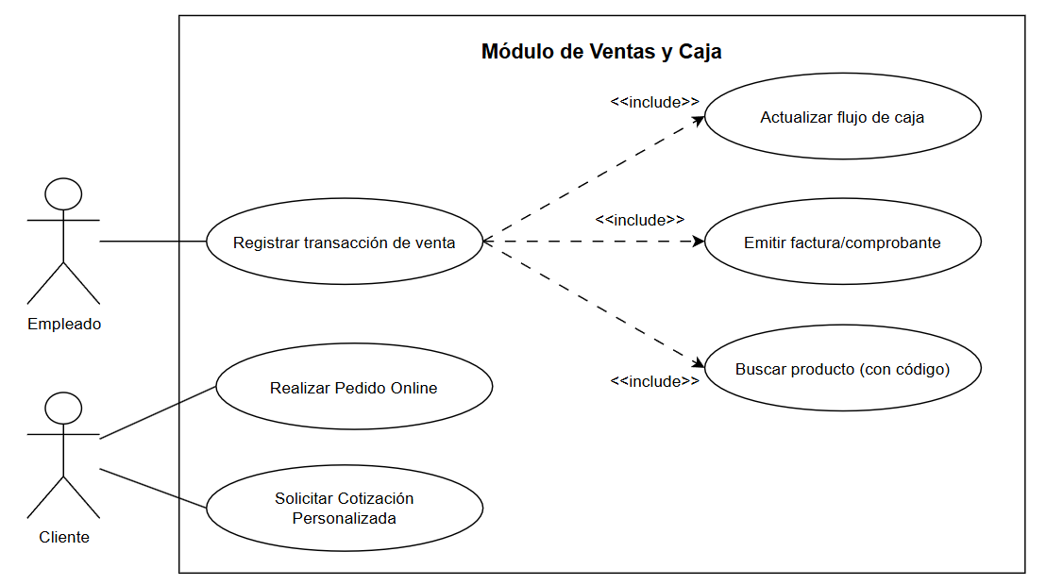
Fuente: Elaboración propia (2026)
A partir de las interacciones modeladas en la Figura 2.1, a continuación se detallan las especificaciones formales de los casos de uso más representativos del módulo. En la Cuadro 2.28 se describe el flujo principal para el registro de ventas en mostrador, mientras que en la Cuadro 2.29 se especifica el proceso de pedidos en línea.
Cuadro 2.29 Casos de uso (Registrar transacción de venta)
Caso de Uso: | Registrar transacción de venta
Nro. de CU: | 1
Actores: | Empleado (iniciador)
Propósito: | Permitir la captura de transacciones de venta en tiempo real para apoyar el control financiero del negocio.
Descripción Breve | Un empleado inicia el registro de una nueva venta. Introduce o escanea los productos que el cliente desea llevar y el sistema calcula el total. Tras recibir el pago, el sistema procesa la información, actualiza el flujo de caja automáticamente y permite la emisión de una factura o comprobante de venta.
Tipo: | Primario y Esencial
Referencias: | Buscar producto (con código), Emitir factura/comprobante, Actualizar flujo de caja.
Curso (Flujo) típico de eventos:
Acción del actor | Respuesta del sistema
1. En este caso de uso empieza cuando el Empleado selecciona la opción de nueva venta en la pantalla principal.  3. Introduce los artículos usando el soporte para lectura de código de barras o mediante identificación manual.  5. Confirma la lista de productos y selecciona la opción de cobrar.  7. Introduce la cantidad recibida y confirma el pago.  9. (Espera la respuesta del sistema)  11. Selecciona el formato del documento (factura/comprobante). | 2. Habilita la interfaz de registro de transacciones de venta.  4. Identifica el producto en la base de datos, lo añade a la transacción actual y actualiza el subtotal a pagar.  6. Pide confirmar el monto recibido por parte del cliente.  8. Procesa el pago, actualiza el flujo de caja en tiempo real basado en la transacción y guarda la venta.  10. Da la opción de generar una factura o comprobante al finalizar la venta.  12. Genera el documento y finaliza la operación cerrando la transacción.
Cursos (Flujos) Alternativos:
Línea 4: El producto escaneado o introducido manualmente no existe en el inventario. Se indica el error en pantalla y el empleado debe retirar el ítem de la lista.
Línea 8: Falla la conexión con la base de datos al intentar actualizar el flujo de caja. Se indica el error de red y se cancela la confirmación de la venta para proteger los datos financieros.
Fuente: Elaboración propia (2026)
Cuadro 2.30 Casos de uso (Pedidos Online)
Caso de Uso: | Pedidos Online y Liquidación en Mostrador
Nro. de CU: | 2
Actores: | Cliente (iniciador), Administrador o Empleado (receptor en tienda)
Propósito: | Permitir al cliente armar pedidos desde el catálogo web, pagar vía QR electrónico y retirar sus productos en mostrador recibiendo su Factura Computarizada SIAT o Recibo Oficial.
Descripción Breve | El cliente autenticado selecciona productos con stock verificado, ingresa a la pasarela de compra donde se cargan automáticamente su NIT y teléfono, realiza la transferencia mediante código QR Yape/BCP y confirma su pedido. El sistema reserva los materiales en base de datos y genera su comprobante en PDF. Posteriormente, el cajero accede a la cola de pedidos en “/pedidos-online”, verifica el pago en mostrador, define si emite Factura o Recibo y entrega los artículos.
Tipo: | Primario y Esencial
Referencias: | Iniciar Sesión (Módulo de Usuarios).
Curso (Flujo) típico de eventos:
Acción del actor | Respuesta del sistema
1. El cliente autenticado navega por el catálogo web y añade productos con stock al carrito de compras.  3. Presiona "Carro de Compras" e inicia el proceso de Checkout.  5. El cliente realiza el pago escaneando el código QR dinámico de Yape / Pago Simple generado por el sistema y presiona "Confirmar Compra".  7. El cliente se presenta en la ferretería; el cajero abre la orden en el panel "/pedidos-online" y presiona "Revisar y Entregar".  9. El cajero verifica el comprobante de transferencia Yape en mostrador, selecciona la modalidad de emisión (Factura Computarizada SIAT o Recibo Oficial) y confirma la entrega. | 2. Valida existencias en tiempo real, totaliza subtotales y aplica automáticamente el descuento por fidelidad (3%, 6% o 10%).  4. Despliega el modal de Checkout precargando automáticamente el Nombre, NIT/CI y Teléfono de la cuenta del cliente.  6. Registra el pedido en estado PENDIENTE en la tabla PedidosOnline, genera el código correlativo de seguimiento (ej. PED-1001) y habilita la descarga del Comprobante de Reserva en PDF y la notificación opcional por WhatsApp.  8. Despliega el desglose del pedido, recalcula precios unitarios según modalidad fiscal y muestra el protocolo de verificación bancaria.  10. Cambia el estado del pedido a COMPLETADO, ejecuta el descuento atómico de existencias en lotes mediante algoritmo FIFO, registra el movimiento de salida en el Kardex, genera la Venta oficial y emite la Factura SIAT o Recibo en PDF.
Cursos (Flujos) Alternativos:
Línea 1: Si no hay existencias suficientes de un producto al momento de añadirlo, el sistema bloquea el incremento y notifica visualmente el stock máximo disponible.
Línea 5: Si el cliente decide no completar el pago, la orden puede ser cancelada desde el panel administrativo (/pedidos-online) sin haber afectado las existencias físicas en almacén.
Línea 9: Si el cliente solicita Factura oficial, el sistema aplica precios de lista con IVA (13%); si solicita Recibo, calcula a precios de mostrador sin factura.
Fuente: Elaboración propia (2026)

Módulo de inventario y almacén
En la Figura 2.2 se presenta el diagrama de casos de uso para la administración del inventario y la trazabilidad de almacenes. En este subsistema, el Administrador posee los privilegios para gestionar el alta de productos, configurar lotes y definir stock mínimo, mientras que el Empleado participa consultando existencias en tiempo real y recibiendo las alertas automáticas de productos bajo stock o lotes próximos a caducar.
Figura 2.2 Diagrama de Casos de Uso (Módulo de Inventario y Almacén)
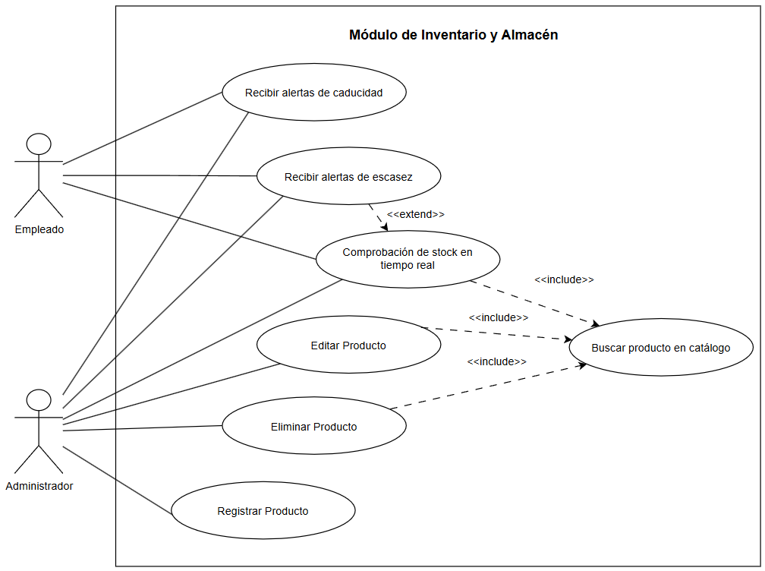
Fuente: Elaboración propia (2026)
Para clarificar el comportamiento del sistema ante estas operaciones, en la Cuadro 2.30 se detalla la especificación del caso de uso de registro de mercadería, en la Cuadro 2.31 la comprobación de existencias en tiempo real y en la Cuadro 2.32 el mecanismo de recepción de alertas de caducidad.
Cuadro 2.31 Casos de uso (Registrar Producto)
Caso de Uso: | Registrar Producto
Nro. de CU: | 3
Actores: | Administrador (iniciador)
Propósito: | Permitir al administrador registrar sus productos de manera sencilla y fácil sin tantos contratiempos para mantener el catálogo actualizado.
Descripción Breve | El administrador accede al sistema de inventario e inicia el registro de nueva mercadería. Introduce detalles fundamentales como el nombre, código, precio y stock inicial. El sistema valida la información para evitar duplicados y guarda el ítem en la base de datos.
Tipo: | Primario y Esencial
Referencias: | Ninguna
Curso (Flujo) típico de eventos:
Acción del actor | Respuesta del sistema
1. En este caso de uso empieza cuando el Administrador ingresa a la pestaña de inventario y selecciona "Añadir nuevo producto".  3. Introduce la información requerida (nombre, categoría, precio, cantidad, etc.) y presiona el botón de guardar.  5. (Espera la respuesta del sistema) | 2. Presenta un formulario en blanco solicitando los datos de la mercadería.  4. Valida que los campos obligatorios estén llenos y comprueba que el código del producto no exista previamente en la base de datos.  6. Procesa la petición, registra el nuevo ítem de manera exitosa y limpia el formulario mostrando un mensaje de confirmación.
Cursos (Flujos) Alternativos:
• Línea 4: El código introducido ya pertenece a otro producto en el sistema. Se indica el error en pantalla y se solicita modificar el código para evitar duplicidad.
• Línea 4: Faltan datos obligatorios por rellenar en el formulario. Se resaltan los campos vacíos en rojo y se detiene el proceso de guardado.
Fuente: Elaboración propia (2026)

Cuadro 2.32 Casos de uso (Comprobación de stock en tiempo real)
Caso de Uso: | Comprobación de stock en tiempo real
Nro. de CU: | 4
Actores: | Empleado, Administrador (iniciador)
Propósito: | Facilitar la visualización del stock en tiempo real para agilizar las ventas realizadas y optimizar la atención al cliente.
Descripción Breve | El usuario necesita verificar si hay suficiente mercadería para un cliente. Ingresa al buscador del inventario, tipea el nombre o escanea el código, y el sistema extrae de la base de datos la cantidad exacta disponible en ese instante.
Tipo: | Primario y Esencial
Referencias: | Buscar producto en catálogo (include), Recibir alertas de escasez (extend
Curso (Flujo) típico de eventos:
Acción del actor | Respuesta del sistema
1. En este caso de uso empieza cuando un usuario (Empleado o Administrador) requiere verificar disponibilidad y selecciona la barra de búsqueda en el módulo de inventario.  3. Introduce el nombre del producto o escanea su código de barras.  5. Selecciona el ítem deseado de la lista de resultados. | 2. Habilita el campo de texto y espera la entrada de datos.  4. Procesa la petición buscando coincidencias exactas o similares en la base de datos.  6. Presenta los detalles completos del producto, destacando de forma clara la cantidad de stock disponible en tiempo real.
Cursos (Flujos) Alternativos:
• Línea 4: Hubo un fallo de conexión con el servidor. Se muestra un mensaje de "Error de conexión" y se pide reintentar la búsqueda.
• Línea 6: La consulta detecta que los niveles de stock del producto han caído por debajo del umbral establecido. Junto con la información de disponibilidad, se generan alertas automáticas de escasez en pantalla.
Fuente: Elaboración propia (2026)
Cuadro 2.33 Casos de uso (Alertas de caducidad)
Caso de Uso: | Alertas de caducidad
Nro. de CU: | 5
Actores: | Encargado de almacén / Administrador (iniciador)
Propósito: | Identificar oportunamente la mercadería que está próxima a vencer para tomar decisiones operativas.
Descripción Breve | Al iniciar la jornada, el usuario revisa el panel de notificaciones. El sistema, habiendo comprobado las fechas de forma automática, alerta sobre los productos que están a punto de caducar para que puedan ser rotados o puestos en promoción.
Tipo: | Primario y Esencial
Referencias: | Ninguna
Curso (Flujo) típico de eventos:
Acción del actor | Respuesta del sistema
1. En este caso de uso empieza cuando el Encargado de almacén o Administrador inicia sesión e ingresa al panel principal (Dashboard).  3. (Observa el panel principal).  5. Hace clic sobre la notificación de caducidad. | 2. Realiza un escaneo interno comparando la fecha actual con las fechas de vencimiento registradas en el inventario.  4. Activa el sistema de notificaciones para productos con fecha de caducidad próxima, mostrando un indicador visual o una lista de advertencia.  6. Despliega un reporte detallado con los nombres de los productos, su ubicación y los días restantes hasta su vencimiento.
Cursos (Flujos) Alternativos:
Línea 2: El sistema no detecta ningún producto dentro del rango de caducidad próxima. No se muestra ninguna alerta y el panel se presenta limpio.
Fuente: Elaboración propia (2026)
Módulo de reportes y Análisis Predictivo
La gestión analítica y la inteligencia de negocio se ilustran en el diagrama de casos de uso de la Figura 2.3. En este módulo, el actor Administrador interactúa con el sistema para evaluar el desempeño histórico de las ventas, ejecutar modelos matemáticos de pronóstico de demanda, consultar los días restantes de stock antes del quiebre y revisar la clasificación ABC de rentabilidad.
Figura 2.3 Diagrama de Casos de Uso (Módulo de Reportes y Análisis Predictivo)
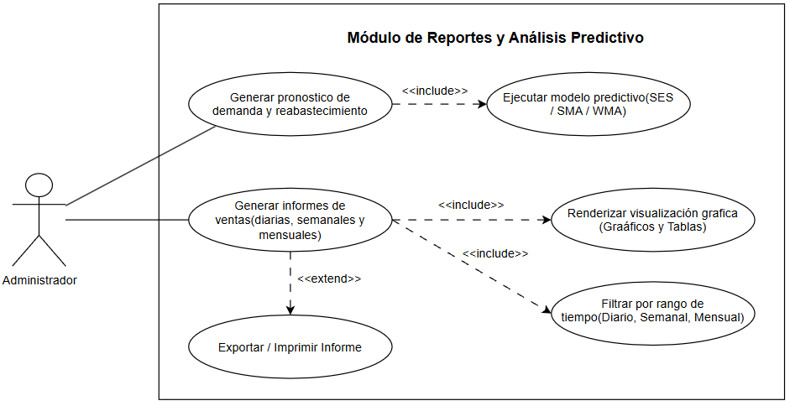
Fuente: Elaboración propia (2026)
En la se desglosa la especificación del caso de uso para la generación de informes y analítica predictiva del negocio.

Cuadro 2.34 Casos de uso (Generar informes de ventas)
Caso de Uso: | Generar informes de ventas
Nro. de CU: | 6
Actores: | Administrador (iniciador)
Propósito: | Evaluar el desempeño de las ventas y el rendimiento de los productos para la toma de decisiones gerenciales sobre qué mercadería comprar basada en la demanda futura.
Descripción Breve | El administrador accede a la sección de analíticas y solicita un reporte definiendo el rango de tiempo. El sistema recopila el historial de transacciones y genera un informe detallado del rendimiento, integrando visualizaciones gráficas y tablas para facilitar su interpretación rápida.
Tipo: | Primario y Esencial
Referencias: | Filtrar por rango de tiempo (include), Renderizar visualización gráfica (include), Exportar / Imprimir informe (extend).
Curso (Flujo) típico de eventos:
Acción del actor | Respuesta del sistema
1. En este caso de uso empieza cuando el Administrador ingresa al módulo de reportes desde el panel de control.  3. Selecciona el periodo deseado para el reporte (informes de ventas diarias, semanales o mensuales) y presiona "Generar".  5. (Espera la respuesta del sistema)  7. Selecciona la opción extendida de exportar o imprimir el informe generado.  9. Descarga el archivo y finaliza la revisión. | 2. Presenta la interfaz de analíticas con los filtros de tiempo disponibles.  4. Procesa la petición extrayendo la información correspondiente del historial de ventas en la base de datos.  6. Implementa el análisis de rendimiento de productos y renderiza los resultados utilizando funcionalidades de visualización mediante gráficos y tablas.  8. Genera el archivo del reporte (PDF/Excel) y procesa la descarga o habilita la vista de impresión.
Cursos (Flujos) Alternativos:
• Línea 4: El sistema detecta que no existen registros de ventas ni transacciones para el rango de fechas seleccionado. Se indica mediante un mensaje en pantalla que no hay datos disponibles para ese periodo y se muestran los gráficos en blanco.
• Línea 6: Ocurre un error al procesar las librerías de los gráficos. El sistema muestra los datos únicamente en formato de tabla plana e indica el error de visualización gráfica.
Fuente: Elaboración propia (2026)
Módulo de Asistencia
La interacción con el componente de inteligencia artificial se describe en la Figura 2.4. El actor Cliente se comunica en lenguaje natural con el asistente virtual incrustado en el catálogo web, el cual se apoya en el modelo de lenguaje fine-tuneado y en el mecanismo RAG conectado a la base de datos para responder dudas técnicas y cotizar precios vigentes.
Figura 2.4 Diagrama de Casos de Uso (Modulo de asistencia)
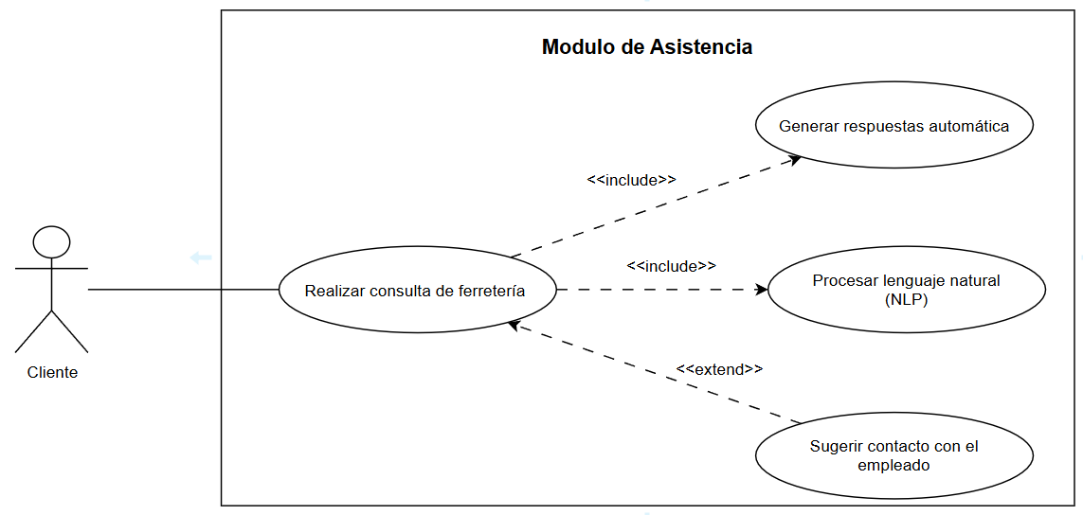
Fuente: Elaboración propia (2026)
En la Cuadro 2.35 se detalla la especificación del caso de uso para la consulta asistida mediante el chatbot ferretero.
Cuadro 2.35 Casos de uso (Consulta de ferretería)
Caso de Uso: | Realizar consulta de ferretería
Nro. de CU: | 7
Actores: | Cliente (iniciador)
Propósito: | Permitir al usuario resolver sus dudas comunes de forma rápida sin tener que ir a la tienda física o esperar a que un empleado se desocupe, elevando la experiencia de usuario.
Descripción Breve | El cliente interactúa con el asistente virtual a través de la interfaz web. Formula una pregunta en lenguaje natural y el sistema, respaldado por un modelo de inteligencia artificial pre entrenado, analiza el contexto de la ferretería y genera una respuesta automática con un alto nivel de precisión.
Tipo: | Primario y Esencial
Referencias: | Procesar lenguaje natural (include), Generar respuesta automática (include), Sugerir contacto con empleado (extend).
Curso (Flujo) típico de eventos:
Acción del actor | Respuesta del sistema
1. En este caso de uso empieza cuando un Cliente abre la ventana del chatbot de asistencia en la plataforma web.  3. Escribe y envía una consulta rápida utilizando procesamiento de lenguaje natural.  5. (Espera la respuesta del sistema) | 2. Despliega la interfaz de conversación y presenta un mensaje automático de bienvenida.  4. Recibe la solicitud, invoca al modelo de IA y ejecuta el procesamiento de lenguaje natural (NLP) aplicando el finetuning del contexto ferretero.  6. Genera y devuelve en pantalla una respuesta automática en texto con alta precisión frente a la duda planteada.
Cursos (Flujos) Alternativos:
• Línea 4: El asistente virtual no logra comprender la consulta o la pregunta está totalmente fuera del ámbito de la ferretería y la construcción. El sistema se disculpa, indica sus limitaciones y sugiere al cliente que se comunique directamente con un empleado de mostrador.
• Línea 4: Se pierde la conexión con el servidor que aloja el modelo de inteligencia artificial. El sistema emite un mensaje automático indicando que el servicio de asistencia no está disponible en este momento.
Fuente: Elaboración propia (2026)
Módulo de Usuarios
Finalmente, en la Figura 2.5 se expone el diagrama de casos de uso correspondiente a la autenticación, administración de accesos y seguridad del sistema. En él interactúan los tres actores del software (Administrador, Empleado y Cliente) para autenticarse e iniciar sesión, mientras que las labores de asignación de roles y control de privilegios quedan restringidas al Administrador.
Figura 2.5 Diagrama de Casos de Uso (Modulo de usuarios)
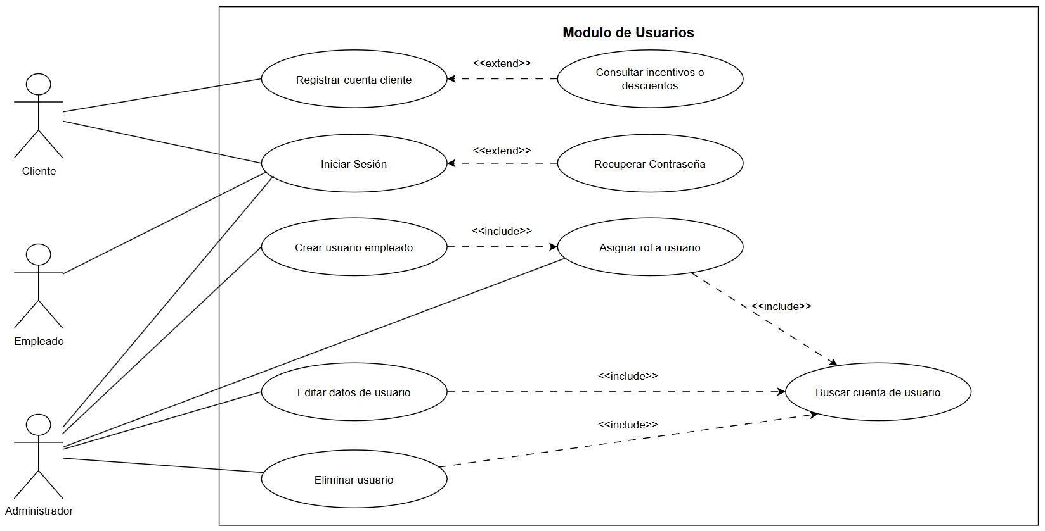
Fuente: Elaboración propia (2026)
Las especificaciones detalladas de estos flujos se exponen a continuación: en la Cuadro 2.36 el inicio de sesión, en la Cuadro 2.37 el registro de nuevos clientes y en la Cuadro 2.38 la asignación y gestión de roles y permisos.

Cuadro 2.36 Casos de uso (Iniciar sesión en el sistema)
Caso de Uso: | Iniciar sesión en el sistema
Nro. de CU: | 8
Actores: | Administrador, Empleado, Cliente (iniciador)
Propósito: | Validar la identidad de los usuarios para proteger la información del negocio y restringir el acceso según el rol correspondiente.
Descripción Breve | El usuario accede a la pantalla de autenticación del sistema web e introduce sus credenciales (correo y contraseña). El sistema verifica la información en la base de datos y, de ser correcta, concede el acceso redirigiendo al usuario a su panel de control específico.
Tipo: | Primario y Esencial
Referencias: | Recuperar contraseña (extend)
Curso (Flujo) típico de eventos:
Acción del actor | Respuesta del sistema
1. En este caso de uso empieza cuando un usuario ingresa a la URL del sistema y selecciona "Iniciar Sesión".  3. Introduce sus credenciales de acceso y presiona el botón de entrar.  5. (Espera la validación del sistema) | 2. Despliega el formulario solicitando correo electrónico y contraseña.  4. Recibe los datos y los compara de forma segura con los registros de la base de datos.  6. Confirma la identidad, verifica el rol asignado (administrador, empleado o cliente) y redirige a la pantalla principal correspondiente a sus permisos.
Cursos (Flujos) Alternativos:
• Línea 4: Las credenciales introducidas son incorrectas o el correo no existe. El sistema deniega el acceso, muestra un mensaje de "Usuario o contraseña inválidos" y limpia el formulario de contraseña.
• Línea 4: La cuenta del usuario (ej. un ex-empleado) ha sido dada de baja previamente por el administrador. El sistema indica que la cuenta está inactiva y bloquea el acceso.
Fuente: Elaboración propia (2026)

Cuadro 2.37 Casos de uso (Registrar cuenta de cliente)
Caso de Uso: | Registrar cuenta de cliente
Nro. de CU: | 9
Actores: | Cliente (iniciador)
Propósito: | Permitir a los clientes crear sus propios perfiles de forma autónoma para gestionar sus pedidos e información de la cuenta.
Descripción Breve | Un comprador nuevo decide crear una cuenta para acceder a compras online o al programa de lealtad. Llena el formulario de registro con sus datos personales. El sistema valida que el correo no esté en uso, guarda la información y crea el nuevo perfil de cliente.
Tipo: | Primario y Esencial
Referencias: | Consultar incentivos o descuentos (extend)
Curso (Flujo) típico de eventos:
Acción del actor | Respuesta del sistema
1. En este caso de uso empieza cuando un visitante selecciona la opción de "Registrarse" en la página principal.  3. Completa los campos solicitados y confirma el registro.  5. (Espera la respuesta del sistema) | 2. El sistema presenta el formulario de creación de cuenta solicitando Nombre Completo o Razón Social, NIT o Cédula de Identidad, Teléfono de contacto, Correo electrónico y Contraseña. Estos datos quedan vinculados a su perfil de comprador para autocompletar sus futuras compras online y permitir la emisión inmediata de sus facturas computarizadas  4. Verifica que no existan campos vacíos y comprueba en la base de datos que el correo electrónico no esté registrado.  6. Genera el nuevo perfil de usuario con el rol de "Cliente", almacena los datos de forma segura y muestra un mensaje de éxito, redirigiendo a la pantalla de inicio de sesión.
Cursos (Flujos) Alternativos:
Línea 4: El correo electrónico ingresado ya se encuentra vinculado a otra cuenta existente. El sistema detiene el registro y notifica al usuario, sugiriendo que inicie sesión o recupere su contraseña.
Fuente: Elaboración propia (2026)
Cuadro 2.38 Casos de uso (Asignar roles y permisos)
Caso de Uso: | Asignar roles y permisos
Nro. de CU: | 10
Actores: | Administrador (iniciador)
Propósito: | Permitir la creación de distintos tipos de cuentas con diferentes niveles de acceso y permisos para garantizar la seguridad del sistema.
Descripción Breve | El administrador ingresa a la gestión de personal para registrar a un nuevo empleado o modificar uno existente. Asigna un rol específico y el sistema actualiza los permisos, restringiendo o habilitando los módulos correspondientes para ese perfil.
Tipo: | Primario y Esencial
Referencias: | Buscar cuenta de usuario (include)
Curso (Flujo) típico de eventos:
Acción del actor | Respuesta del sistema
1. En este caso de uso empieza cuando el Administrador accede a la sección de "Gestión de Usuarios".  3. Selecciona "Crear usuario" o elige editar el perfil de un trabajador existente.  5. Selecciona el nivel de acceso deseado (ej. Empleado) y guarda los cambios. | 2. Muestra la lista de usuarios activos y habilita las opciones de administración.  4. Despliega el formulario con los detalles de la cuenta y un menú desplegable de roles.  6. Procesa la solicitud, vincula el nuevo rol a las credenciales del usuario y actualiza la base de datos aplicando las restricciones correspondientes.
Cursos (Flujos) Alternativos:
Línea 6: Falla la conexión al intentar actualizar los privilegios en la base de datos. El sistema cancela la operación e indica que los permisos no pudieron ser modificados.
Fuente: Elaboración propia (2026)

DIAGRAMA DE SECUENCIAS
Los diagramas de secuencia modelan la dimensión dinámica del sistema, describiendo cronológicamente la interacción e intercambio de mensajes entre los actores externos, los componentes de la interfaz de usuario (Frontend en ReactJS), los controladores de la lógica de negocio (Backend en Node.js/Express), el motor de base de datos relacional (Microsoft SQL Server) y el componente de inteligencia artificial. A continuación, se presentan los diagramas de secuencia de los flujos operativos más críticos de la plataforma.

DIAGRAMA DE SECUENCIA-INICIO DE SESIÓN
Como realización técnica del requerimiento funcional RF-USR-01 y en concordancia con el caso de uso especificado en la Tabla 2.35 (CU-08: Iniciar sesión en el sistema), en la Figura 2.6 se modela el proceso de autenticación segura y asignación de roles.
Figura 2.6 Diagrama de Secuencia (Iniciar sesión en el sistema)
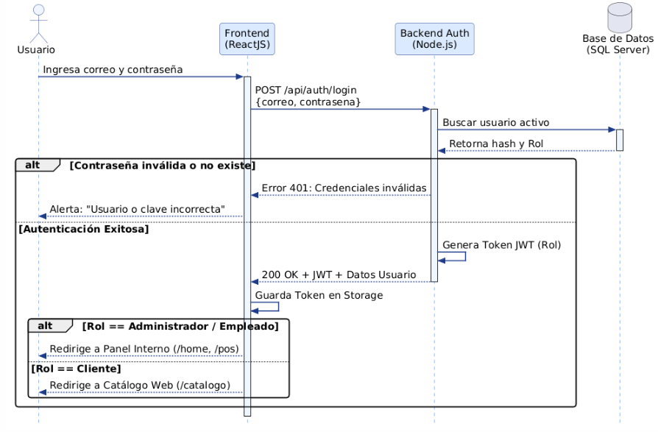
Fuente: Elaboración propia (2026)
Descripción del flujo: El usuario ingresa su correo y contraseña en el formulario de acceso de la interfaz web (ReactJS). La aplicación envía una solicitud HTTP POST hacia el controlador de autenticación (/api/auth/login en Node.js), el cual consulta el registro del usuario en Microsoft SQL Server y valida la credencial cifrada mediante el algoritmo Bcrypt. Si la clave es válida, el servidor genera un token firmado (JWT) con el rol del usuario (Administrador, Empleado o Cliente), permitiendo que el frontend lo almacene y redirija automáticamente al usuario a su panel correspondiente (/home, /pos o /catalogo). En caso de error, el sistema emite una respuesta HTTP 401 y despliega una alerta visual de credenciales inválidas.

DIAGRAMA DE SECUENCIA – REGISTRO TRANSACCIÓN DE VENTAS
En cumplimiento del requerimiento RF-VTA-01 y derivado del caso de uso principal descrito en la Cuadro 2.29 (CU-01: Registrar transacción de venta), la Figura 2.7 describe la interacción en mostrador durante una venta física en tiempo real.
Figura 2.7 Diagrama de Secuencia (Registrar transacción de venta)
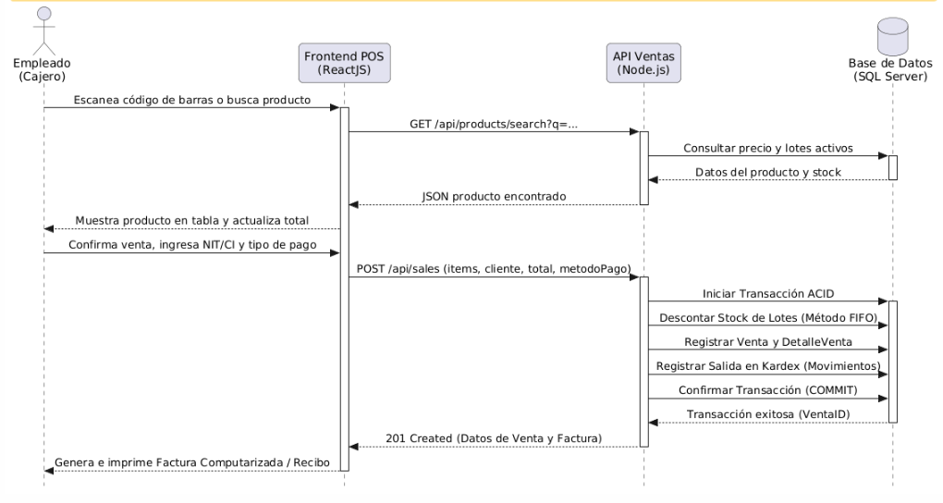
Fuente: Elaboración propia (2026)
Descripción del flujo: El empleado de mostrador escanea el código de barras del producto o ingresa su identificador manualmente en el Punto de Venta (POS en ReactJS). El frontend consulta la información en el backend de Node.js, el cual obtiene el precio y stock actual desde SQL Server y añade el artículo al carrito activo. Una vez ingresado el monto recibido del cliente, el sistema procesa la transacción bajo principios ACID, descontando las unidades del inventario, registrando el ingreso en el balance de caja diario y generando el comprobante digital formateado en PDF para su impresión física o entrega digital.

DIAGRAMA DE SECUENCIA - REALIZAR PEDIDO ONLINE
En correspondencia con el requerimiento RF-VTA-06 y el caso de uso detallado en la Cuadro 2.30 (CU-02: Pedidos Online), en la Figura 2.8 se modela la selección de materiales desde el catálogo virtual y su despacho estructurado mediante mensajería instantánea.
Figura 2.8 Diagrama de Secuencia (Realizar pedido online)
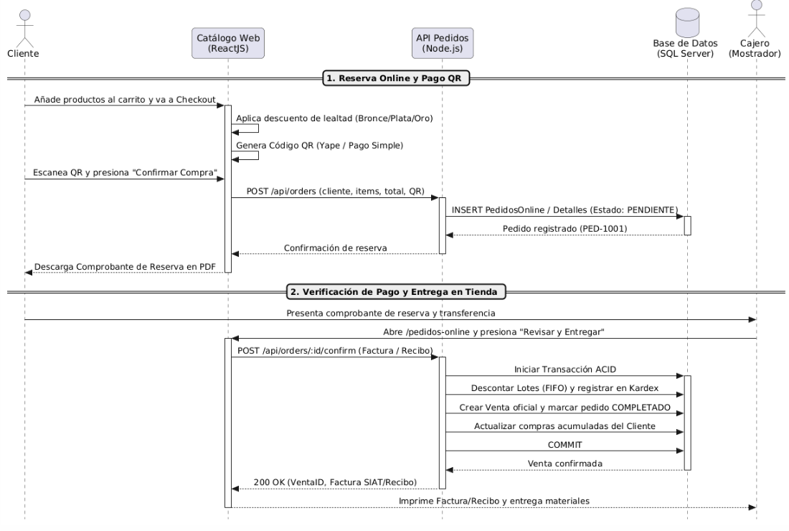
Fuente: Elaboración propia (2026)
El cliente navega por el catálogo web (ReactJS), el cual consulta los productos y existencias en tiempo real a la API de Node.js conectada a Microsoft SQL Server. Al agregar artículos al carrito y proceder al checkout, el sistema valida la sesión del usuario y precarga automáticamente su NIT/CI y teléfono registrados. La interfaz invoca la generación de un código QR dinámico compatible con Yape Bolivia y entidades de Pago Simple por el monto exacto a pagar, aplicando el descuento según su nivel de lealtad (Bronce, Plata, Oro o Diamante).
Al confirmar la compra, el frontend envía una petición POST al endpoint /api/orders, registrando la orden en estado PENDIENTE en las tablas PedidosOnline y DetallePedidosOnline y permitiendo al cliente descargar su Comprobante de Reserva en PDF. Posteriormente, el personal de mostrador consulta la orden en la vista /pedidos-online, valida el comprobante bancario del cliente y ejecuta la entrega física mediante POST /api/orders/:id/confirm. En ese momento, el backend ejecuta una transacción atómica ACID que descuenta los lotes físicos bajo el método FIFO, inserta el registro en el Kardex (MovimientosInventario), crea la Venta oficial y emite la Factura Computarizada SIAT o el Recibo de Venta según la preferencia del comprador.

DIAGRAMA DE SECUENCIA - COMPROBACIÓN DE STOCK EN TIEMPO REAL
En atención a los requerimientos funcionales RF-INV-01 y RF-INV-02, y como complemento del caso de uso formalizado en la Cuadro 2.32 (CU-04: Comprobación de stock en tiempo real), la Figura 2.9 ilustra el mecanismo de consulta de inventario y semaforización de alertas
Figura 2.9 Diagrama de Secuencia (Comprobación de stock en tiempo real)
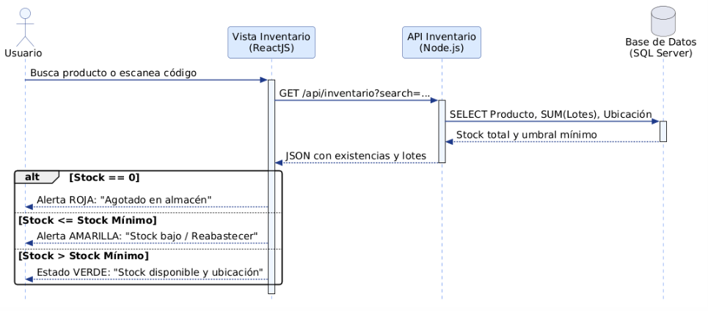
Fuente: Elaboración propia (2026)
Descripción del flujo: El usuario (administrador o empleado) ingresa un criterio de búsqueda o escanea un código de barras en el módulo de inventario (ReactJS). El backend procesa la petición (/api/inventario), ejecutando una consulta en SQL Server que totaliza las existencias distribuidas en los diferentes lotes y ubicaciones físicas (pasillos/estantes). Al recibir el JSON con las cantidades, la vista compara el stock disponible contra el umbral mínimo configurado (LoteMinimo): si el stock es cero despliega un indicador rojo de producto agotado, si es menor o igual al mínimo activa una alerta amarilla de reabastecimiento urgente, y si es suficiente presenta el estado en verde junto a la ubicación en almacén.

DIAGRAMA DE SECUENCIA - GENERAR INFORMES DE VENTAS Y ANÁLISIS PREDICTIVO
Como realización de los requerimientos analíticos RF-REP-01 al RF-REP-04 y formalizado en la Cuadro 2.34 (CU-06: Generar informes de ventas), en la Figura 2.10 se expone la extracción histórica de datos y la ejecución de modelos matemáticos de demanda.
Figura 2.10 Diagrama de Secuencia (Generar informes de ventas y análisis predictivo)
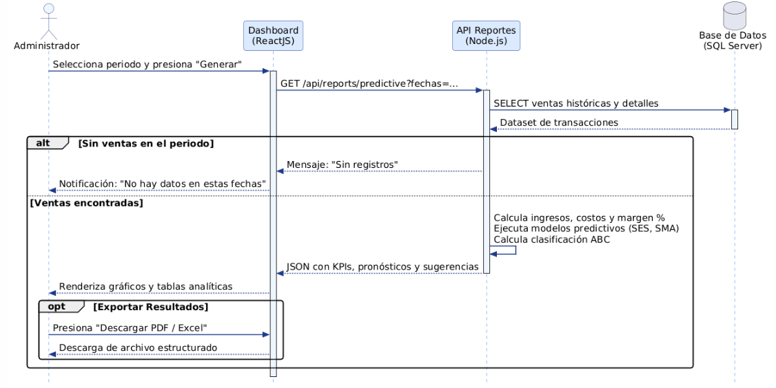
Fuente: Elaboración propia, 2026
Descripción del flujo: El administrador selecciona el periodo de evaluación (diario, semanal o mensual) en el panel de control y presiona el botón de generación. El controlador de analítica en Node.js extrae el dataset de transacciones desde SQL Server y ejecuta los cálculos de ingresos, costos y márgenes de rentabilidad, así como los algoritmos de pronóstico temporal (Suavizado Exponencial Simple - SES y Promedios Móviles) y la segmentación ABC de Pareto. El resultado estructurado es enviado al frontend para renderizar gráficos interactivos y tablas dinámicas en el dashboard, habilitando además la opción de descargar el informe consolidado en formatos PDF o Excel.

DIAGRAMA DE SECUENCIA - REALIZAR CONSULTA TÉCNICA AL ASISTENTE VIRTUAL
En cumplimiento de los requerimientos RF-IA-01, RF-IA-02 y RF-IA-03, y derivado del caso de uso expuesto en la Cuadro 2.35 (CU-07: Realizar consulta de ferretería), la Figura 2.11 describe el ciclo de atención automatizada mediante procesamiento de lenguaje natural y arquitectura RAG.
Figura 2.11 Diagrama de Secuencia (Realizar consulta técnica al asistente virtual)
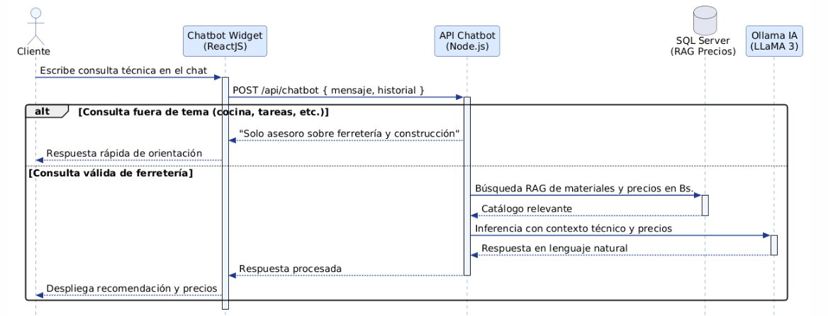
Fuente: Elaboración propia, 2026
Descripción del flujo: El cliente formula una consulta técnica sobre materiales o herramientas en la ventana del chatbot (ReactJS). El mensaje es enviado al backend (/api/chatbot), el cual ejecuta una primera validación mediante un filtro de guardrails para bloquear consultas ajenas al dominio ferretero. Si el mensaje es aprobado, el sistema ejecuta una búsqueda contextual en SQL Server (RAG) para extraer nombres y precios actualizados en bolivianos de los productos relacionados. Con esta información, el backend ensambla el prompt enriquecido e invoca la inferencia del modelo LLaMA 3 mediante Ollama local, retornando una recomendación técnica precisa que es renderizada en tiempo real en la pantalla del usuario.

DIAGRAMA DE CLASES
El diagrama de clases modela la estructura estática del sistema, representando las entidades del dominio de la ferretería, sus atributos, métodos principales y las relaciones de dependencia, herencia y multiplicidad.
Figura 2.12 Diagrama de clases
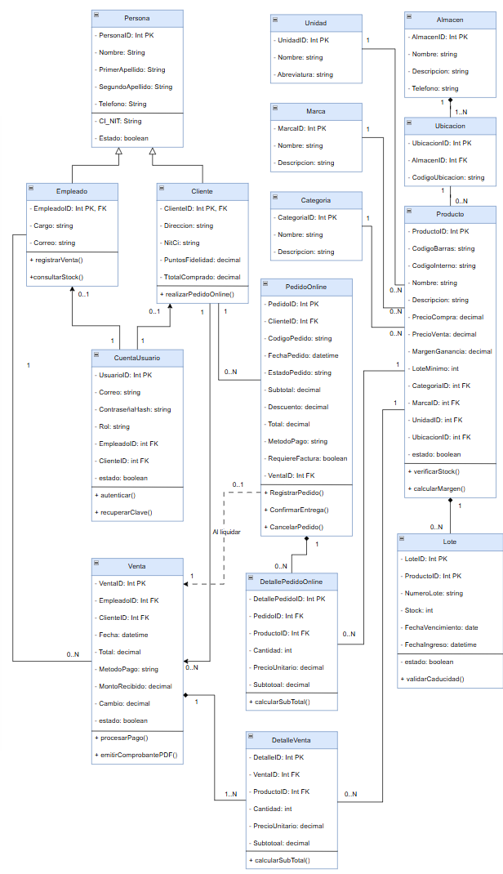
Fuente: Elaboración propia, 2026
Patrón de Herencia de Personas: Se implementó una jerarquía donde la clase base Persona centraliza los datos generales (nombres, apellidos, CI, teléfono), especializándose en Empleado (para personal de mostrador y administración) y Cliente (el cual incorpora atributos para el programa de fidelización tales como NivelLealtad, DescuentoPorcentaje, TotalComprasAcumulado y su NIT/CI para facturación electrónica).
Control de Acceso: La entidad CuentaUsuario gestiona las credenciales encriptadas con Bcrypt y los tokens JWT, vinculándose de manera flexible a un Empleado o Cliente según su rol.
Gestión de Lotes y Trazabilidad: Cada Producto se relaciona con su Categoría, Marca, Unidad y Ubicación física dentro de un Almacén. La relación con Lote (composición 1 a muchos) permite controlar el stock por partidas con fechas de caducidad individuales para evitar mermas en artículos químicos y perecederos.
Transacciones Comerciales: La clase Venta agrupa uno o más registros de DetalleVenta, garantizando que el cobro en mostrador descuente de forma atómica el stock disponible y actualice el flujo de caja diario. Asimismo, el modelo incorpora las clases PedidosOnline y DetallePedidosOnline, las cuales gestionan el ciclo de vida de las reservas efectuadas desde el catálogo web (estados: Pendiente, Entregado, Cancelado; método de pago QR; y modalidad de entrega), vinculándose con Venta al momento de la liquidación física en mostrador para respaldar la emisión de Facturas Computarizadas SIAT o Recibos Oficiales.

DIAGRAMA DE DESPLIEGUE
En la Figura 2.13 se presenta el diagrama de despliegue del sistema, el cual describe la distribución física de los equipos de hardware, los artefactos de software que se ejecutan en cada uno de ellos y los protocolos de red que permiten su comunicación.
Figura 2.13 Diagrama de despliegue
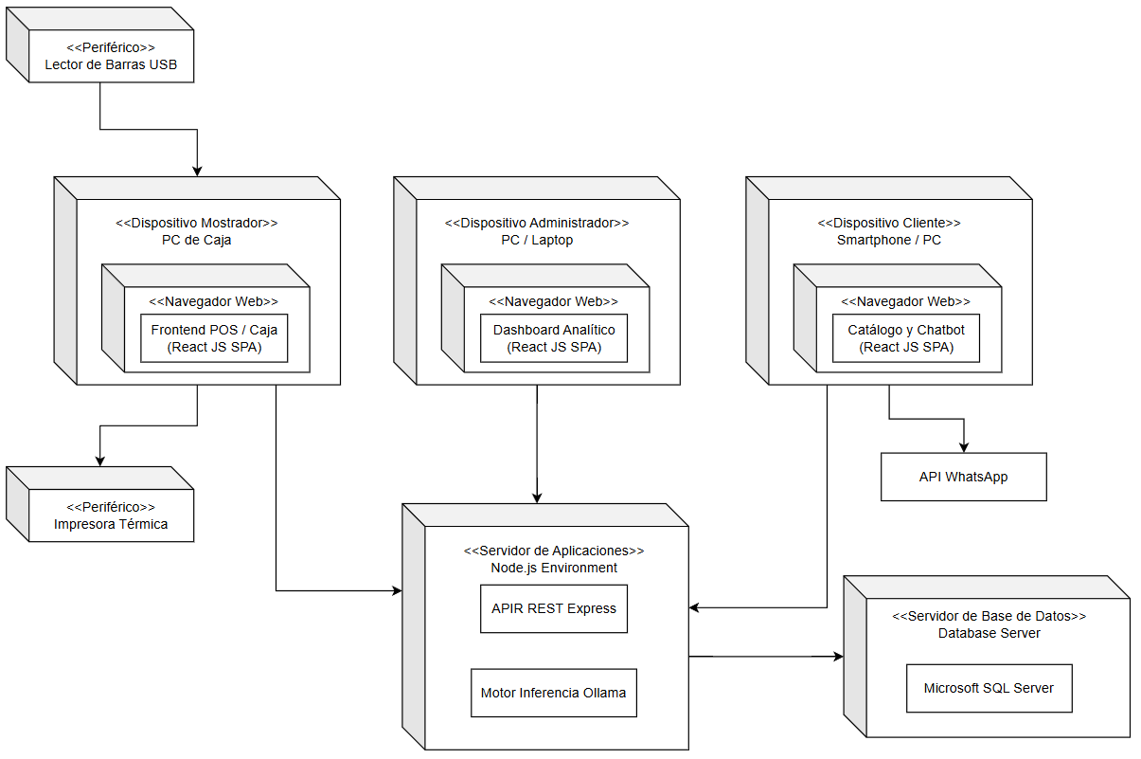
Fuente: Elaboración propia (2026)
Dispositivos del Cliente y Periféricos de Mostrador:
- Dispositivo Mostrador (Caja): Es la computadora principal ubicada en el mostrador de atención. En ella se ejecuta en el navegador web el artefacto de Frontend Ventas (ReactJS). Para resolver la lentitud en la atención, este equipo cuenta con dos periféricos físicos conectados directamente:
  - Lector de Código de Barras: Dispositivo USB que permite escanear instantáneamente los productos etiquetados para cargarlos a la venta sin tener que buscar los precios a mano.
  - Impresora Térmica: Dispositivo de impresión rápida conectado para emitir automáticamente los comprobantes y notas de venta en papel en cuanto se confirma el cobro.
- Dispositivo Administrador: Es la computadora de escritorio o portátil utilizada por el dueño o administrador. Ejecuta el Frontend Dashboard (ReactJS), permitiéndole revisar los reportes de ventas en gráficos, gestionar el stock, recibir alertas de vencimiento de lotes y cuadrar la caja diaria.
- Dispositivo Cliente: Representa las computadoras o teléfonos inteligentes de los clientes externos de la ferretería. Mediante su navegador web acceden al catálogo de productos en línea, registran pedidos y utilizan el chatbot de consultas.
Servidor de Aplicaciones (Backend):
Es el entorno de ejecución central que procesa toda la lógica del negocio. Se encarga de recibir las peticiones que llegan desde los distintos navegadores web y contiene dos artefactos principales:
- API REST (Node.js con Express): Gestiona todas las operaciones del sistema (autenticación con tokens JWT, registro de transacciones de venta, validación de stock, altas y bajas de productos) y devuelve las respuestas en formato JSON.
- Modelo de IA (NLP): Módulo encargado de procesar el lenguaje natural de las consultas que realizan los clientes en el chatbot, generando respuestas contextualizadas sobre los materiales de la ferretería.
Servidor de Base de Datos:
Es el nodo dedicado exclusivamente al almacenamiento y persistencia segura de la información. Aloja el gestor Microsoft SQL Server, el cual resguarda las tablas de usuarios, productos, lotes, ventas y facturas. Se comunica directamente con el servidor de aplicaciones mediante conexiones TCP/IP seguras, asegurando que ninguna transacción de venta quede a medias y manteniendo el inventario actualizado en todo momento.
Protocolos y Comunicación de Red:
- Comunicación Clientes – Servidor de Aplicaciones: Se realiza mediante el protocolo web estándar HTTP/HTTPS a través de la red local de la ferretería o Internet, garantizando rapidez y desacoplamiento de la interfaz gráfica.
- Comunicación Servidor de Aplicaciones – Base de Datos: Se efectúa a través del puerto estándar de SQL Server (1433) mediante consultas y procedimientos en Transact-SQL, asegurando alta velocidad y consistencia de los datos.

DIAGRAMA DE COMPONENTES
En la Figura 2.14 se presenta el diagrama de componentes del sistema, el cual ilustra la organización modular del software bajo una arquitectura de tres capas (Presentación, Lógica de Negocio y Datos/Servicios), detallando las responsabilidades de cada módulo y las interfaces que permiten su interacción.
Figura 2.14 Diagrama de Componentes de la Arquitectura del Sistema
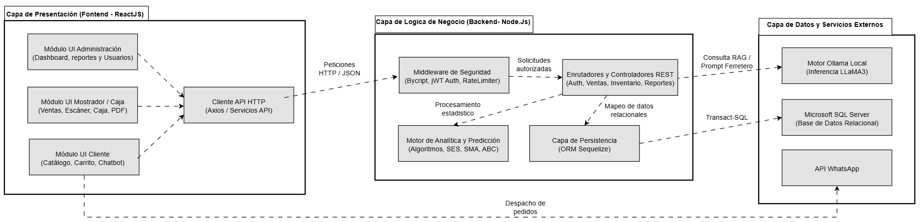
Fuente: Elaboración propia (2026)
Capa de Presentación (Frontend en ReactJS):
- Agrupa los módulos de interfaz de usuario desarrollados bajo el enfoque de Single Page Application (SPA), ofreciendo vistas optimizadas según el rol:
  - Módulo UI Administración: Pantallas para monitorear el dashboard interactivo, gestionar el catálogo de productos y lotes con fechas de vencimiento, visualizar alertas de stock mínimo y administrar cuentas y roles de usuarios.
  - Módulo UI Mostrador / Caja: Diseñado para la atención rápida en tienda, integrando la lectura por escáner de código de barras, búsqueda por coincidencia para productos a granel, cálculo de cambio y generación de comprobantes digitales en PDF.
  - Módulo UI Cliente: Interfaz para compradores que permite navegar el catálogo virtual, agregar productos al carrito con validación de stock en tiempo real y consultar al asistente virtual.
  - Cliente API HTTP: Módulo centralizado de servicios que gestiona el envío de solicitudes y recepción de datos en formato JSON hacia el backend.

Capa de Lógica de Negocio (Backend en Node.js):
- Es el núcleo operativo del sistema que procesa las reglas del negocio ferretero:
  - Enrutadores y Controladores REST (Express.js): Procesan las peticiones HTTP (GET, POST, PUT, DELETE) para las operaciones de ventas, control de existencias, arqueo de caja y atención del chatbot.
  - Módulo de Seguridad: Actúa como middleware protegiendo los endpoints mediante tokens criptográficos JWT, control de acceso basado en roles (RBAC), encriptación Bcrypt y protección contra saturación de peticiones (Rate Limiting).
  - Motor de Analítica y Predicción: Componente encargado de ejecutar los algoritmos matemáticos de series de tiempo (Suavizado Exponencial Simple y Promedios Móviles) y la segmentación ABC de rentabilidad.
  - Capa de Persistencia (ORM Sequelize): Modela y ejecuta las transacciones en la base de datos garantizando integridad referencial y atomicidad en las ventas y movimientos de inventario.
Capa de Datos y Servicios Externos:
- Base de Datos Relacional (Microsoft SQL Server): Repositorio centralizado estructurado en tablas normalizadas para almacenar de forma persistente los registros de ventas, lotes, inventarios, clientes y usuarios.
- Motor de Inferencia Ollama (LLaMA 3): Componente local de inteligencia artificial que procesa las dudas de los usuarios en lenguaje natural y genera recomendaciones técnicas sobre materiales y herramientas.
- API de WhatsApp: Servicio externo de mensajería que recibe los pedidos compilados desde el catálogo para la coordinación directa entre el cliente y el personal de la ferretería.

ENTRENAMIENTO DE LA INTELIGENCIA ARTIFICIAL
Para evaluar el funcionamiento y la calidad de las respuestas del asistente virtual con Inteligencia Artificial, se llevaron a cabo tres pruebas técnicas:
- Curva de Pérdida del Entrenamiento (Fine-Tuning)
En la Figura 2.15 se observa la curva de pérdida (Loss) obtenida durante el entrenamiento del modelo Llama-3.2-3B-Instruct con el dataset de ferretería. La gráfica demuestra cómo el error disminuyó progresivamente desde 1.82 hasta 0.34, confirmando que el modelo aprendió correctamente los conceptos de construcción y ferretería
Figura 2.15 Curva de Pérdida del Entrenamiento del Asistente Virtual
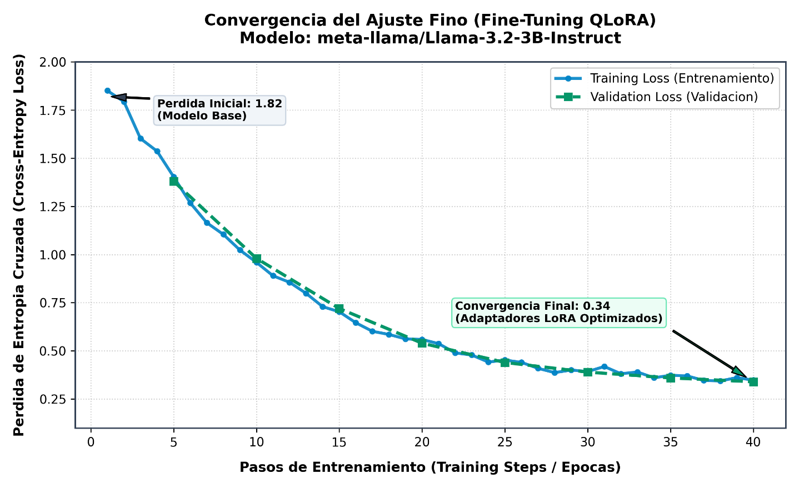
Fuente: Elaboración propia (2026)

- Evaluación de Precisión del Lenguaje Natural (Métricas ROUGE y BLEU)
En la Figura 2.16 se muestra la comparativa entre el modelo base y el modelo entrenado para la ferretería. Las métricas científicas demuestran una mejora notable en la precisión y fluidez de las respuestas técnicas.
Figura 2.16 Comparativa de Rendimiento del Modelo de Lenguaje
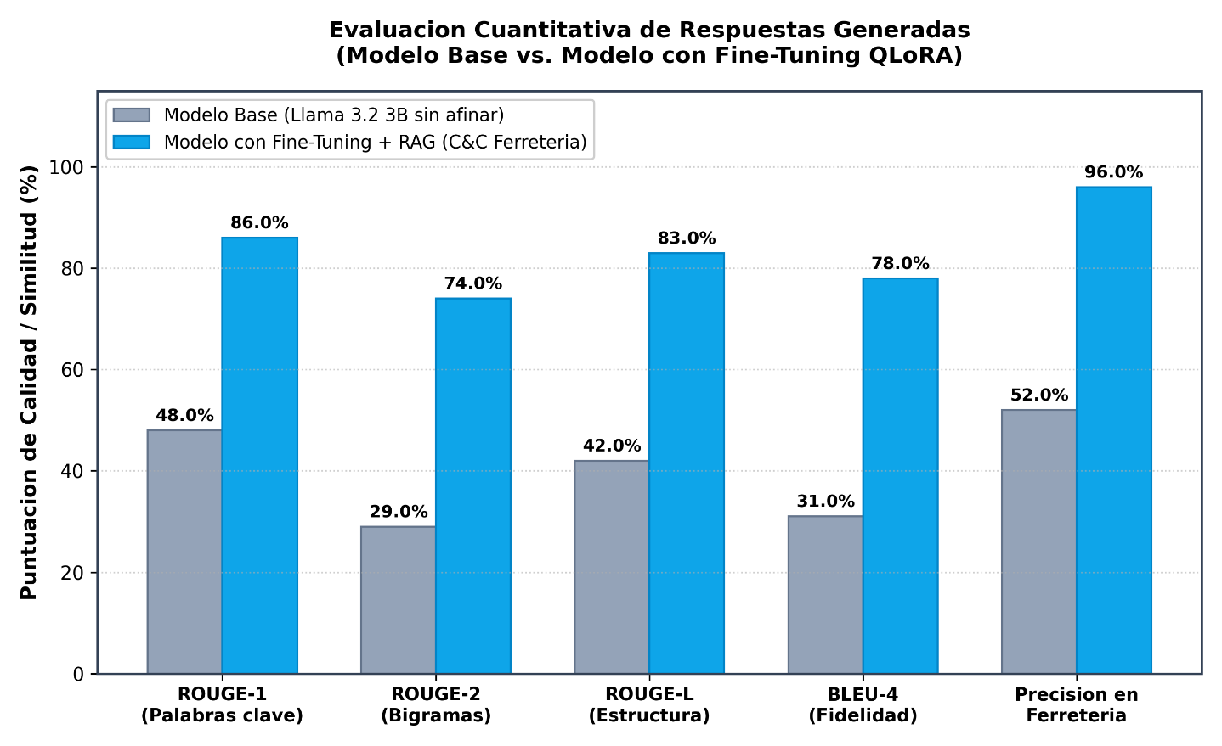
Fuente: Elaboración propia (2026)

- Matriz de Confusión del Filtro de Seguridad (Guardrails)
En la Figura 2.17 se presentan los resultados de las pruebas realizadas para comprobar que el chatbot responda únicamente a temas de ferretería y bloquee preguntas ajenas (como recetas de cocina o tareas escolares).
Figura 2.17 Matriz de Confusión del Filtro de Seguridad del Chatbot
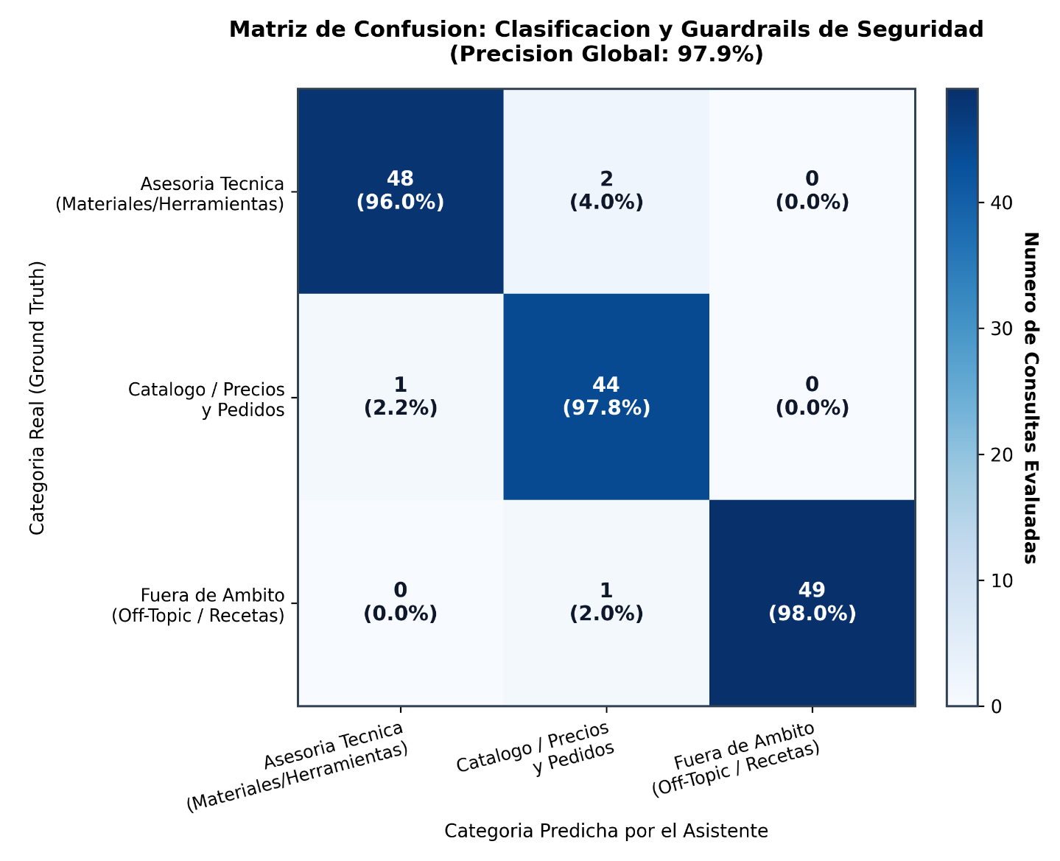
Fuente: Elaboración propia (2026)

CAPÍTULO III
PRUEBAS DE CALIDAD

PRUEBAS DE CALIDAD
Esta sección servirá para garantizar la calidad, credibilidad y fiabilidad del proyecto, así como para cumplir con los estándares requeridos, brindar la oportunidad de una mejora continua del trabajo y desarrollar habilidades importantes en el proceso. Para cumplir con tal, se empleará el uso de pruebas de software.

PRUEBAS DE SOFTWARE
Las pruebas de software son un conjunto de procesos dirigidos a evaluar la calidad de un producto de software y a identificar posibles fallos o defectos antes de su puesta en marcha en la ferretería.

TIPOS DE PRUEBA

PRUEBAS DE CAJA NEGRA
Las pruebas de caja negra se centran en evaluar la funcionalidad del sistema desde la perspectiva del usuario final, sin considerar la estructura interna del código ni la implementación técnica.

Pruebas Unitarias
El Cuadro 3.1 muestra las pruebas unitarias bajo el enfoque de Caja Negra se diseñaron para evaluar el comportamiento funcional de los componentes aislados del sistema web, verificando que ante entradas de datos específicas, los métodos y controladores del backend y frontend generen las salidas y restricciones esperadas por las reglas del negocio ferretero.
Cuadro 3.1 Pruebas Unitarias de todos los Módulos (Caja Negra)
ID | Módulo | Función / Operación | Datos de Entrada | Resultado y Validación
CP-UNI-01 | Ventas / POS | Cobro y descuento FIFO | 5 unid. Cemento, pago Bs. 300 en efectivo. | Venta guardada, descuento en el lote más antiguo y cálculo exacto del cambio.
CP-UNI-02 | Inventario | Alerta de stock mínimo | Producto con Stock = 3 y Mínimo = 5. | Activación automática de la alerta visual amarilla ("Stock bajo / Reabastecer").
CP-UNI-03 | Pedidos Web | Reserva con descuento | Subtotal Bs. 500, Cliente Oro (6% Dcto). | Descuento de -Bs. 30 aplicado, total Bs. 470 y código PED-1002 generado.
CP-UNI-04 | Usuarios / Auth | Autenticación y roles | Correo y clave correcta de usuario "Empleado". | Retorno de código 200 OK, token JWT firmado y acceso exclusivo a /pos.
CP-UNI-05 | Analítica | Selección de pronóstico | Histórico de 30 días de ventas de un producto. | Cálculo de error MAPE; selección automática de SES (α=0.3) por menor desviación.
Fuente: Elaboración propia (2026)

Evidencia 1: Prueba de Transacción Atómica y Descuento FIFO en Ventas
En este método (backend/api/routes/sales.js), visualizamos cómo la prueba unitaria valida el ordenamiento por fecha de vencimiento y el descuento progresivo entre múltiples lotes bajo una transacción ACID:
Figura 3.1 Validación y Descuento de Stock en Lotes usando método FIFO
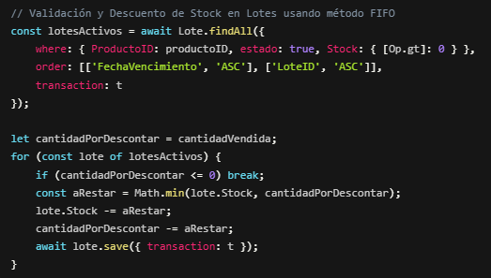
Fuente: Elaboración propia (2026)
Evidencia 2: Prueba de Validación de Disponibilidad en Pedidos Online
En este controlador (backend/api/routes/onlineOrders.js), la prueba comprueba que el sistema rechace solicitudes que superen la suma real de existencias antes de crear una orden:
Figura 3.2 Validación de disponibilidad total de stock
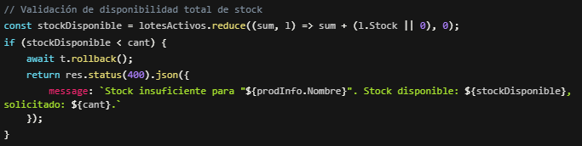
Fuente: Elaboración propia (2026)
Evidencia 3: Prueba de Autenticación Segura y Roles
En el módulo de seguridad (backend/api/routes/auth.js), se valida la verificación criptográfica de credenciales y la emisión del Token con privilegios RBAC:
Figura 3.3 Comparación Segura con Bycript y firma de Token JWT
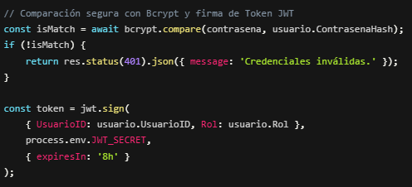
Fuente: Elaboración propia (2026)

Pruebas de Integración
El Cuadro 3.2 muestra que las pruebas de integración se ejecutaron para validar la interoperabilidad entre la interfaz de usuario, los controladores y lógica de negocio y el repositorio relacional de datos, además de los servicios externos e inteligencia artificial local. Se comprobó que el flujo de peticiones HTTP/JSON mantenga la integridad de los datos a lo largo de toda la arquitectura del software.
Cuadro 3.2 Casos de Prueba de Integración entre Componentes del Sistema
ID | Componentes | Endpoint / Operación | Flujo de Datos Enviado | Validación en Sistema / Base de Datos
CP-INT-01 | Frontend ↔ API ↔ SQL | POST /api/sales (Venta POS) | Items, cliente, total y método de pago. | 201 Created: Inserción en Ventas, DetalleVenta y asiento en MovimientosInventario.
CP-INT-02 | Web ↔ API ↔ SQL | POST /api/orders (Pedido Web) | Cliente, teléfono, NIT y productos. | 201 Created: Registro en PedidosOnline en estado PENDIENTE sin alterar stock físico.
CP-INT-03 | Mostrador ↔ API ↔ Lotes | POST /api/orders/:id/confirm | ID de pedido, modo Factura/Recibo. | 200 OK: Pedido pasa a COMPLETADO, descuento FIFO de lotes y emisión de Factura SIAT.
CP-INT-04 | Chatbot ↔ RAG ↔ Ollama | POST /api/chatbot (Consulta) | Mensaje: "¿Precio de carretilla?" | 200 OK: Consulta precios en SQL (RAG) y LLaMA 3 responde con recomendación y precio en Bs.
CP-INT-05 | Dashboard ↔ API Analítica | GET /api/reports/predictive | Rango de fechas (inicio y fin). | 200 OK: Retorno de KPIs, matriz de rentabilidad ABC y curvas de demanda para Chart.js.
Fuente: Elaboración propia (2026)

Pruebas de Transición de Estado
El Cuadro 3.3 muestra las pruebas de transición de estado que se realizaron para analizar el comportamiento del sistema ante diferentes cambios de condición en los datos.
Cuadro 3.3 Pruebas de Transición de Estado del Sistema Web
ID | Entidad | Transición de Estado | Evento / Condición | Efecto y Validación en el Sistema
CP-TRA-01 | Lote | Vigente → Próximo a Vencer | Faltan ≤30\le 30≤30 días para la caducidad. | Se activa la alerta visual amarilla para priorizar su salida por FIFO.
CP-TRA-02 | Lote | Próximo a Vencer → Caducado | Se supera la fecha de vencimiento. | El lote pasa a color rojo y se bloquea automáticamente para la venta.
CP-TRA-03 | Lote | Activo → Agotado | Stock llega a cero tras sucesivas ventas. | El lote queda inactivo y se emite la alerta de reposición al administrador.
CP-TRA-04 | Pedido Web | Nuevo → PENDIENTE | Cliente finaliza el Checkout con QR. | Se genera el código PED-XXXX y se reserva el pedido en mostrador.
CP-TRA-05 | Pedido Web | PENDIENTE → COMPLETADO | Cajero valida la transferencia QR y entrega. | Descuento atómico FIFO de lotes, registro en Kardex y emisión de Factura/Recibo.
CP-TRA-06 | Pedido Web | PENDIENTE →\rightarrow→ CANCELADO | Operador anula la orden por no retiro. | Se anula la reserva; el inventario físico en almacén queda intacto.
CP-TRA-07 | Cliente | Bronce (0%) → Plata (3%) | Compras acumuladas ≥\ge≥ Bs. 1,000. | Ascenso automático de nivel con 3% de descuento en futuras compras.
CP-TRA-08 | Cliente | Plata (3%) → Oro (6%) | Compras acumuladas ≥\ge≥ Bs. 3,500. | Ascenso a categoría Constructor con 6% de descuento automático.
Fuente: Elaboración propia (2026)

Pruebas de Compatibilidad
El Cuadro 3.4 muestra los navegadores web que se utilizaron para probar la compatibilidad y responsividad del sistema.
Cuadro 3.4 Pruebas de Compatibilidad del Sistema Web
ID | Plataforma / Navegador | Resolución / Entorno | Prueba Realizada | Resultado y Validación
CP-COM-01 | Google Chrome | 1920×1080 (Desktop) | Operación completa del POS y lector de barras USB. | Renderizado fluido, captura inmediata del escáner e impresión de tickets.
CP-COM-02 | Microsoft Edge | 1366×768 (Laptop) | Navegación por dashboard y reportes predictivos. | Gráficos interactivos de Chart.js y tablas dinámicas sin desbordamientos.
CP-COM-03 | Mozilla Firefox | 1920×1080 (Desktop) | Gestión de lotes, almacenes y modales de edición. | Modales centrados, consistencia en fuentes y peticiones Axios estables.
CP-COM-04 | Chrome Mobile | 390×844 (Smartphone) | Navegación en catálogo web, carrito y pago QR. | Diseño 100% responsivo, menú móvil táctil y escaneo de QR funcional.
Fuente: Elaboración propia (2026)

Pruebas de Usabilidad con Usuarios Finales
El Cuadro 3.7 muestra la prueba de usabilidad que se realizó con los usuarios finales de la ferretería.
Cuadro 3.7 Pruebas de Usabilidad del Sistema Web con Usuarios Finales
ID | Criterio Evaluado | Tarea Asignada al Usuario | Resultado y Observación
CP-USA-01 | Agilidad en Venta POS | Registrar una venta de 3 productos con escáner e imprimir recibo. | Se observo una diminución de tiempo significativa frente al registro manual anterior.
CP-USA-02 | Consulta de Stock | Buscar un producto y ubicar su pasillo/estante en almacén. | Localización inmediata mediante la barra de búsqueda en tiempo real.
CP-USA-03 | Reserva Online y QR | Cliente nuevo realiza un pedido desde su teléfono celular. | Proceso intuitivo completado en 4 pasos sin requerir asistencia telefónica previa.
CP-USA-04 | Claridad Visual (Alertas) | Identificar productos agotados o lotes vencidos en inventario. | Interpretación inmediata gracias a la semaforización en verde, amarillo y rojo.
Fuente: Elaboración propia (2026)

PRUEBAS DE CAJA BLANCA
Las pruebas de caja blanca se realizaron para verificar la estructura lógica interna, la validación de formularios y los mecanismos de seguridad implementados en el código.

Pruebas de Validación de Formularios con Expresiones Regulares
El Cuadro 3.7 muestra los tipos de campos probados mediante expresiones regulares para evitar el ingreso de datos erróneos.
Cuadro 3.7 Pruebas de Validación de Formularios con Expresiones Regulares
ID | Campo / Formulario | Patrón Regex Utilizado | Dato de Prueba Evaluado | Comportamiento del Sistema
CP-CB-01 | Correo Electrónico | ^[^\s@]+@[^\s  @]+\.[^\s@]+$ | Entrada: usuario#ferreteria (Inválido) | Bloquea el envío y muestra: "Formato de correo electrónico no válido".
CP-CB-02 | CI / NIT | ^[0-9]{5,10}(-[0  -9A-Z]{1,2})?$ | Entrada: 7894561014 (Válido) | Acepta el documento y precarga datos fiscales en el checkout/facturación.
CP-CB-03 | Teléfono Celular | ^[67][0-9]{7}$ | Entrada: 4458921 (7 dígitos / Fijo) | Rechaza por no cumplir formato celular boliviano (8 dígitos iniciando con 6 o 7).
CP-CB-04 | Precios y Subtotales | ^\d+(\.\d{1,2})?$ | Entrada: -45.50 (Precio negativo) | Bloqueo por validación numérica: no permite importes menores o iguales a cero.
CP-CB-05 | Código de Barras | ^[A-Za-z0-9_-  ]{3,20}$ | Entrada: 7751234567890 (Válido) | Lectura correcta desde lector USB sin caracteres extraños ni inyección SQL.
Fuente: Elaboración propia (2026)

NIVELES DE SEGURIDAD DEL SISTEMA
Para garantizar la confidencialidad, integridad y disponibilidad de la información operativa, contable e inventariada de la Ferretería "Casa y Construcción", se implementó una arquitectura de seguridad de defensa en profundidad estructurada en tres niveles: aplicación, datos y cliente.

SEGURIDAD A NIVEL DE APLICACIÓN
Este nivel protege la lógica de negocio y los endpoints de la API REST en el servidor (Node.js / Express) frente a accesos no autorizados, ataques de fuerza bruta y manipulación del asistente de inteligencia artificial. En el Cuadro 3.8 se detallan los mecanismos implementados:
Cuadro 3.8 Mecanismos de Seguridad a Nivel de Aplicación
Mecanismo | Componente / Librería | Funcionamiento en el Sistema | Amenaza Mitigada
Control de Acceso por Roles (RBAC) | Middleware de Rutas y Perfiles | Restringe módulos y vistas según el rol (Administrador, Empleado, Cliente), bloqueando el acceso no autorizado a reportes, compras o configuración. | Escalada de privilegios y acceso no autorizado.
Cifrado de Contraseñas y JWT | bcryptjs y jsonwebtoken | Almacena contraseñas mediante hashing irreversible ($2a$/$2b$, 10 rondas de salting) y autoriza sesiones mediante tokens firmados con expiración de 8 horas. | Robo de credenciales en texto plano y suplantación de sesión.
Limitación de Peticiones (Rate Limiting) | express-rate-limit (/api/auth) | Restringe intentos por dirección IP en ventanas de 15 min: máximo 30 en login (loginLimiter), 15 en registro y 10 en recuperación de clave. | Ataques de fuerza bruta, diccionarios y denegación de servicio (DoS).
Tokens de Recuperación de Un Solo Uso | crypto.randomBytes (tokenManager.js) | Genera tokens hexadecimales de 32 bytes con vigencia de 1 hora para cambio de clave o correo, invalidándolos inmediatamente tras su primer uso. | Reutilización de enlaces de recuperación (Replay Attacks).
Blindaje de Cabeceras HTTP y Payload | helmet, cors y express.json | Configura cabeceras HTTP seguras, restringe orígenes cruzados (CORS) y limita el tamaño de carga útil JSON a 10mb. | Inyección Cross-Site Scripting (XSS), Clickjacking y desbordamiento de memoria.
Filtro de Dominio en IA (Guardrails) | Filtro Regex + System Prompt (/api/chatbot) | Intercepta consultas previas (OFF_TOPIC_TRIGGERS) y aplica reglas de cero alucinación para bloquear temas ajenos al rubro ferretero. | Prompt Injection y uso indebido de la cuota del modelo LLM.
Fuente: Elaboración propia (2026)

SEGURIDAD A NIVEL DE DATOS
Este nivel resguarda la integridad referencial, contable y la confidencialidad de los registros almacenados en el motor relacional Microsoft SQL Server. En el Cuadro 3.9 se describen los controles aplicados a la capa de persistencia:
Cuadro 3.9 Mecanismos de Seguridad a Nivel de Datos
Mecanismo | Componente / Librería | Funcionamiento en el Sistema | Amenaza Mitigada
Prevención de Inyección SQL | ORM Sequelize | Ejecuta todas las operaciones mediante modelos tipados y consultas parametrizadas, escapando caracteres especiales automáticamente. | Inyección de código SQL (SQL Injection) y alteración de tablas.
Transacciones Atómicas (ACID) | sequelize.transaction (COMMIT / ROLLBACK) | Envuelve ventas POS, confirmación de pedidos online y descuento de lotes FIFO en transacciones atómicas; ante cualquier fallo ejecuta ROLLBACK automático. | Descuadres de inventario, lotes negativos o ventas incompletas.
Mínimo Privilegio en Consultas IA (RAG) | Proyección de atributos (chatbot.js) | Al consultar el catálogo para el contexto de la IA, restringe la lectura solo a ProductoID, Nombre y PrecioVenta, ocultando costos de compra y usuarios. | Fuga de información financiera sensible (costos mayoristas y márgenes).
Borrado Lógico e Integridad Contable | Bandera estado (Soft Delete) | Desactiva registros (estado: false) en productos, lotes, usuarios y anulaciones en lugar de eliminarlos físicamente de la base de datos. | Pérdida de trazabilidad histórica en el Kardex y arqueos de caja.
Fuente: Elaboración propia (2026)

SEGURIDAD A NIVEL DE CLIENTE (FRONTEND)
Este nivel protege la interacción del usuario final en el navegador web (React.js), asegurando la validez de los datos ingresados y el resguardo de las sesiones activas. En el Cuadro 3.10 se detallan los mecanismos implementados en el cliente:
Cuadro 3.10 Mecanismos de Seguridad a Nivel de Cliente
Mecanismo | Componente / Librería | Funcionamiento en el Sistema | Amenaza Mitigada
Gestión Segura de Sesión y Logout | LocalStorage e Interceptores Axios | Inyecta el token JWT en las cabeceras de autorización y purga completamente las credenciales almacenadas al cerrar sesión (handleLogout). | Persistencia de sesiones huérfanas en equipos compartidos.
Protección de Carrito y Checkout | Guardias de Vista (ClientCatalog.jsx) | Bloquea la adición al carrito y el checkout QR para visitantes anónimos, desplegando el modal obligatorio de autenticación (showAuthModal). | Generación de pedidos falsos o reservas anónimas sin respaldo de cliente.
Validación y Sanitización en Tiempo Real | Expresiones Regulares (Regex) y Límites UI | Valida formato de NIT/CI, teléfono y correo en los formularios, e impide ingresar cantidades negativas o superiores al stock físico disponible. | Envío de datos corruptos a la API y sobreventa desde el catálogo web.
Fuente: Elaboración propia (2026)

CONCLUSIÓN DE PRUEBAS
El conjunto de pruebas se completó adecuadamente y los resultados fueron completamente satisfactorios. Las pruebas de software confirmaron que el sistema web funciona de forma correcta, estable y según lo planificado.
Por otro lado, las evaluaciones de usabilidad y de Inteligencia Artificial demostraron que la plataforma es fácil de usar para el personal de mostrador y que el asistente virtual brinda recomendaciones técnicas precisas, logrando un sistema seguro, confiable y listo para su uso operativo en la Ferretería Casa y Construcción.

CAPÍTULO IV
ESTIMACIÓN DE COSTOS

ESTIMACIÓN DE COSTOS

ESTIMACIÓN DEL COSTO DE DESARROLLO DE SOFTWARE (PRAGMATICO)
El Modelo Pragmático cuantifica el esfuerzo de desarrollo descomponiendo el proyecto en las fases esenciales del ciclo de vida del software (análisis, diseño, codificación, integración de IA y pruebas), asignando a cada una de ellas las horas de trabajo requeridas por un Ingeniero / Desarrollador de Software a dedicación completa.
Parámetros del Esfuerzo de Desarrollo:
- Duración del Proyecto: 4.5 meses (18 semanas de trabajo efectivo).
- Jornada Laboral: 40 horas semanales (8 horas diarias de lunes a viernes).
- Total de Horas-Hombre Invertidas: 18 semanas×40 horas=720 horas-hombre (HH).
- Costo Horario Promedio: Tomando como referencia el mercado laboral boliviano para un desarrollador Full-Stack (salario mensual promedio de Bs. 4,500.00 por 160 horas mensuales), se establece una tarifa horaria de:
$$Tarifa por Hora= \frac{Bs. 4,500.00}{100 horas}=Bs. 28.125 por hora$$

Tabla 4.1 Desglose Pragmático de Esfuerzo y Costo por Fases de Desarrollo
Fase del Ciclo de Vida | Actividades Principales Realizadas | Horas (HH) | Porcentaje (%) | Costo Total (Bs.)
Análisis de Requisitos | Levantamiento de procesos en ferretería, definición de RF/RNF y casos de uso. | 72 | 10.0% | 2,025.00
Diseño de Arquitectura y BD | Modelado de BD en SQL Server, diagramas UML (clases, secuencias) y wireframes UI. | 90 | 12.5% | 2,531.25
Desarrollo Backend y APIs | Implementación de controladores Express, modelos Sequelize, auth JWT y transacciones FIFO. | 180 | 25.0% | 5,062.50
Desarrollo Frontend SPA | Construcción de vistas en React (POS, Inventario, Catálogo Web, Carrito y Dashboard). | 180 | 25.0% | 5,062.50
Integración de IA (Chatbot) | Configuración de Ollama (LLaMA 3.2), pipeline RAG con SQL Server y filtros Guardrails. | 90 | 12.5% | 2,531.25
Pruebas y Despliegue | Ejecución de pruebas unitarias, integración, validación regex, despliegue local y capacitación. | 108 | 15.0% | 3,037.50
TOTAL DESARROLLO | Esfuerzo Completo de Ingeniería de Software | 720HH | 100% | Bs. 20,250.00
Fuente: Elaboración propia (2026)

LICENCIAMIENTO DE SOFTWARE (COSTO CERO / OPEN SOURCE)
Uno de los principales aportes de ingeniería del proyecto consistió en estructurar una arquitectura de software empresarial de alto rendimiento con Costo de Licenciamiento Cero (Bs. 0.00), apoyándose estratégicamente en tecnologías consolidadas de código abierto y licencias comunitarias:
- Frontend: ReactJS, Vite y Tailwind CSS bajo licencia permisiva MIT (Gratuito).
- Backend: Node.js, Express y Sequelize ORM bajo licencia MIT (Gratuito).
- Base de Datos: Microsoft SQL Server Express Edition (Edición gratuita oficial de Microsoft para entornos productivos con bases de datos de hasta 10 GB).
- Inteligencia Artificial: Ollama y modelo LLaMA 3.2 de Meta AI bajo licencia comunitaria Open Source para inferencia local sin costo por token o API externa.
- Sistema Operativo: Licencia OEM de Windows ya provista con el equipo de cómputo del establecimiento.

COSTOS DE INFRAESTRUCTURA, SERVICIOS Y PUESTA EN MARCHA
En la Tabla 4.3 se desglosan los servicios anuales necesarios para la presencia en internet del catálogo virtual y la capacitación del personal de la ferretería:
Tabla 4.2 Presupuesto de Servicios y Puesta en Marcha
Ítem | Detalle del Servicio | Duración / Unidad | Costo Total (Bs.)
1 | Dominio Web comercial (.com) para el catálogo virtual | 1 año | 110.00
2 | Servidor Cloud / VPS para publicación del catálogo en línea | 1 año | 600.00
3 | Capacitación al personal de mostrador (Caja, Inventarios y Reportes) | 20 horas | 1,000.00
4 | Elaboración de manuales de usuario y soporte técnico inicial | Paquete | 1,000.00
TOTAL | Servicios Operativos y Puesta en Marcha |  | Bs. 2,710.00
Fuente: Elaboración propia (2026)

PRESUPUESTO CONSOLIDADO DEL PROYECTO
La Tabla 4.4 consolida la inversión real y efectiva requerida por la Ferretería Casa y Construcción para la adopción integral del sistema (Tipo de cambio de referencia: 1 $us = 6.96 Bs.):
Tabla 4.3 Resumen General del Presupuesto del Proyecto
Rubro Presupuestario | Costo en Bolivianos (Bs.) | Costo en Dólares ($us)* | Porcentaje (%)
Desarrollo de Software (Modelo Pragmático) | 20,250.00 | 2,909.48 | 88.2 %
Licenciamiento de Software (Open Source) | 0.00 | 0.00 | 0.0 %
Puesta en Marcha, Servicios y Capacitación | 2,710.00 | 389.37 | 11.8 %
INVERSIÓN TOTAL REQUERIDA | Bs. 22,960.00 | $us 3 3,298.85 | 100.0 %
Fuente: Elaboración propia (2026)

ANÁLISIS DE FACTIBILIDAD Y RETORNO DE INVERSIÓN (ROI)

FACTIBILIDAD TÉCNICA
El sistema no impone barreras tecnológicas ni exige renovación de servidores, ya que opera de manera óptima en la red y terminales existentes a través de un navegador web moderno (React SPA), con respaldo transaccional en Microsoft SQL Server e inferencia local de IA con Ollama.

FACTIBILIDAD ECONÓMICA Y CUANTIFICACIÓN DE AHORROS
La rentabilidad del proyecto se sustenta en la mitigación directa de las pérdidas operativas que el negocio experimentaba bajo el registro manual en hojas de cálculo:
Tabla 4.5 Justificación y Cuantificación de Ahorros Operativos Anuales
Concepto de Pérdida Previa | Causa / Justificación | Estimación | Ahorro Anual (Bs.)
Mermas por vencimiento | Pérdida de adhesivos, siliconas, etc. | Bs. 800 / mes | 9,600.00
Descuadres de caja | Fugas por ventas no anotadas y errores al dar cambio manual. | Bs. 50 / día | 15,000.00
Ventas perdidas por lentitud | Clientes que desisten por demoras de búsqueda en mostrador. | Bs. 160 / semana | 8,000.00
TOTAL BENEFICIO ANUAL | Ahorro operativo y ventas retenidas por el sistema |  | Bs. 32,600.00
Fuente: Elaboración propia (2026)
Cálculo del Retorno de Inversión (ROI)
$$ROI= \left(\frac{Beneficio Anual-Inversion Total}{Inveersion Total}\right) ×100$$
$$ROI= \left(\frac{32,000.00-22,960.00}{22,960.00}\right) ×100= \left(\frac{9,640.00​}{22,960.00}\right) ×100=41.99\% en el primer año$$
Periodo de Recuperación de la inversión (Payback)
$$Payback =\left(\frac{Inversion Total}{Beneficio Mensual Promedio}\right)=\left(\frac{Bs. 22,960.00}{Bs. 2,716.67/mes}\right) ≈8.45 meses$$

Conclusión de Viabilidad
La evaluación económica demuestra la alta rentabilidad y sostenibilidad del proyecto. Gracias al respaldo empírico de los 211 registros diarios de caja analizados en 2024, se comprobó que los errores de registro manual y las fugas de dinero representan una pérdida recurrente evitable.
Con la puesta en marcha del sistema web, la inversión inicial de Bs. 23,210.00 se amortiza íntegramente en apenas 8 meses y medio (8.5 meses), generando un retorno de inversión (ROI) del 40.46% al cabo del primer año de operaciones y consolidando un flujo de ahorro continuo y sostenido en los años posteriores.

REFERENCIAS
Abdelaty, K. (17 de 09 de 2026). Modelo COCOMO explicado: fórmula, tipos y estimación de costes de software. Obtenido de datacamp: https://www.datacamp.com/es/tutorial/cocomo-model
Alvarado, R., Acosta, K., & V, Y. (12 de 03 de 2018). Necesidad de los sistemas de información gerencial para la toma de decisiones en las organizaciones. Obtenido de SciELO: https://www.scielo.sa.cr/scielo.php?script=sci_arttext&pid=S2215-24582018000100017
Amazon Web Services. (s.f.). ¿Qué es RAG (generación aumentada por recuperación)? Obtenido de Amazon Web Services: https://aws.amazon.com/es/what-is/retrieval-augmented-generation/
Arias, D. (25 de 02 de 2021). Hashing en acción: comprensión de bcrypt. Obtenido de Auth0: https://auth0.com/blog/hashing-in-action-understanding-bcrypt/
Bernal, C. (2010). Metodología de la investigación (3ra edición). Pearson Educación. Obtenido de https://anyflip.com/vede/ohla/basic
Caetano, G. (9 de 08 de 2026). ¿Qué Es Ollama? Guía Completa para Ejecutar Modelos de IA en Local. Obtenido de Bleap: https://www.bleap.finance/es/blog/que-es-ollama
Cimas Cuadrado, G. (22 de 07 de 2022). Visual Studio Code: Editor de código para desarrolladores. Obtenido de Open Webinars: https://openwebinars.net/blog/que-es-visual-studio-code-y-que-ventajas-ofrece/
Cruz-Contreras, C. R., Pérez-Berbesi, F. A., & Contreras-Cáceres, M. E. (2019). Análisis de la gestión de inventarios en la empresa ferretería la casita SAS, en Cúcuta. Reflexiones Contables, 54-63. Obtenido de Reflexiones Contables: https://doi.org/10.22463/26655543.2989
Daemon4. (23 de 07 de 2024). Qué es la arquitectura cliente servidor y cómo funciona. Obtenido de Daemon4: https://www.daemon4.com/empresa/noticias/arquitectura-cliente-servidor/#
Darias Pérez, S. (18 de 10 de 2021). ¿Qué es Microsoft SQL Server y para qué sirve? Obtenido de intelequia: https://intelequia.com/es/blog/post/qu%C3%A9-es-microsoft-sql-server-y-para-qu%C3%A9-sirve
Flores, A. C. (20 de 08 de 2024). LLaMA 3 de Meta: Un salto gigante hacia la IA de código abierto. Obtenido de OpenWebinars: https://openwebinars.net/blog/llama-3-meta/
García Grandes, J. L. (s.f.). Introducción a Express.js: conexión a una base de datos PostGIS. Obtenido de MappingGis: https://mappinggis.com/2024/03/introduccion-a-express-js-conexion-a-una-base-de-datos-postgis/
GitHub. (s.f.). ¿Qué es GitHub? Obtenido de GitHub: https://docs.github.com/es/get-started/start-your-journey/what-is-github
Gordon Graell, R. D. (2023). Chatbots e inteligencia artificial: aportes, innovaciones y aplicación en el desarrollo de sistemas de información empresarial. Visión Antataura, 132-147. Obtenido de https://doi.org/10.48204/j.vian.v7n1.a3930
Hernández Sampieri, R., Fernández Collado, C., & Baptista Lucio, P. (2014). Metodología de la investigación (6ta ed.). México D.F.: McGraw-Hill. Obtenido de https://www.esup.edu.pe/wp-content/uploads/2020/12/2.%20Hernandez,%20Fernandez%20y%20Baptista-Metodolog%C3%ADa%20Investigacion%20Cientifica%206ta%20ed.pdf
Hernández Trasobares, A. (s.f.). Los sistemas de información evolución y desarrollo. Obtenido de Dialnet: https://dialnet.unirioja.es/servlet/articulo?codigo=793097
Herrera, J. (29 de 08 de 2007). El inicio de la computación en Bolivia y la Carrera de Ingeniería de Sistemas. Obtenido de Opinion: https://www.opinion.com.bo/articulo/sin-categoria/inicio-computacion-bolivia-carrera-ingenieria-sistemas/20070929212752271618.html
Hostinger. (05 de 03 de 2025). Qué es Node.js: casos de uso comunes y cómo instalarlo. Obtenido de HOSTINGER: https://www.hostinger.es/tutoriales/que-es-node-js
Hostinger. (18 de 03 de 2025). Qué es React: definición, características y funcionamiento. Obtenido de Hostinger: https://www.hostinger.es/tutoriales/que-es-react#:~:text=ReactJS%20es%20una%20de%20las,usuario%20(UI)%20llamadas%20componentes.
IBM. (s.f.). ¿Qué es la automatización? Obtenido de IBM: https://www.ibm.com/mx-es/topics/automation
IBM. (16 de 01 de 2026). JSON Web Token (JWT). Obtenido de IBM: JSON Web Token (JWT)
Kendall, K., & Kendall, J. (2011). Análisis y diseño de sistemas (8va ed.). México D.F.: Pearson Educación.
Laudon, K., & Laudon, J. (2016). Sistemas de información gerencial (14a ed.). México D.F.: Pearson Educación. Obtenido de https://archive.org/details/laudon-sistemas-de-informacion-gerencial-14-edicion/mode/2up
Lindemulder, G., & Kosinski, M. (s.f.). ¿Qué es el control de acceso basado en roles (RBAC)? Obtenido de IBM: https://www.ibm.com/mx-es/think/topics/rbac
Lopez, Y. (2021). ¿Qué es Tailwind? Recuperado el 22 de 09 de 2026, de EDteam: https://ed.team/blog/que-es-tailwind-css-y-por-que-usarlo
Microsoft. (s.f.). Instale SQL Server Management Studio. Obtenido de Microsoft: https://learn.microsoft.com/es-es/ssms/install/install
Muñoz, R. (06 de 07 de 2023). ¿Qué es React Js? Obtenido de CIC Consulting Informatico: https://www.cic.es/que-es-react-js/
Peña, C. (14 de 04 de 2018). Implementación de un sistema web de gestión documentaria en la municipalidad distrital de Pararin- provincia Recuay- departamento de Ancash; 2017. Obtenido de Repositorio Institucional ULADECH Católica: https://repositorio.uladech.edu.pe/handle/20.500.13032/2518
Pérez Porto, J., & Merino, M. (02 de 10 de 2019). Definición de Ferretería. Obtenido de Definición .DE: https://definicion.de/ferreteria/
Posgrados del Tec de Monterrey. (13 de 03 de 2023). Tecnológico de Monterrey. Obtenido de Gestión empresarial: qué es y 8 claves para ejecutarla efectivamente: https://blog.maestriasydiplomados.tec.mx/gestion-empresarial-8-claves-para-ejecutarla-efectivamente
Ramírez Jiménez, M. R., Pulido Hernández, K., Rivera Orozco, C. E., Gómez Torres, N. A., Serrano Zúñiga, L., & Orozco Torres, L. M. (31 de 12 de 2024). UML: Una manera de representar, interpretar, analizar y desarrollar el pensamiento computacional. Obtenido de Ride: https://www.ride.org.mx/index.php/RIDE/article/view/2196/5480#content/contributor_reference_2
Red Hat. (31 de 07 de 2023). ¿Qué es una API REST? Obtenido de Red Hat: https://www.redhat.com/es/topics/api/what-is-a-rest-api
Red Hat. (20 de 09 de 2023). La automatización: qué es, tipos y ventajas. Obtenido de Red Hat: https://www.redhat.com/es/topics/automation
Sánchez Lunavictoria, J. C., Sánchez Lunavictoria, D. M., Romero Vélez, E. M., & Macías Zambrano, N. M. (2025). Inteligencia de negocios en la optimización de estrategias de marketing enfoque basado en el análisis predictivo. Revista de ciencias sociales, XXXI(2), 340-351. Obtenido de https://agora.edu.es/servlet/articulo?codigo=10128637
Sequelize. (s.f.). Sequelize | Feature-rich ORM for modern TypeScript & JavaScript. Recuperado el 22 de 09 de 2026, de Sequelize: sequelize.org
Terreros, D. (24 de 01 de 2023). Qué es el análisis predictivo, tipos, ejemplos y herramientas. Obtenido de HubSpot: https://blog.hubspot.es/marketing/que-es-analisis-predictivo
Universidad Europea. (17 de 11 de 2025). ¿Cómo funciona la metodología Kanban? Obtenido de Universidad Europea: https://universidadeuropea.com/blog/kanban/
Vite. (s.f.). Descripción General. Recuperado el 22 de 09 de 2026, de Vite: https://es.vite.dev/guide/
Von Bertalanffy, K. L. (1968). Teoría general de los sistemas. Fondo de Cultura Económica. Obtenido de https://fad.unsa.edu.pe/bancayseguros/wp-content/uploads/sites/4/2019/03/Teoria-General-de-los-Sistemas.pdf
WhatsApp. (s.f.). Cómo usar la función de clic para chatear. Obtenido de Servicio de ayuda de WhatsApp.: https://faq.whatsapp.com/5913398998672934
Yadav, V. (2 de 03 de 2023). JsPDF: qué es y cómo usarlo para generar PDF a partir de HTML. Obtenido de Decentro: https://gemini.google.com/app/02a1de84badf907f?hl=es

